ANALISIS FINANSIAL USAHA TERNAK AYAM PEDAGING (*BROILER*) PADA MASA PANDEMI *COVID*-19 DI KECAMATAN MARISA KABUPATEN POHUWATO

## OLEH RAHAYU UMAR

**P2217054**

**SKRIPSI**



# PROGRAM SARJANA UNIVERSITAS ICHSAN GORONTALO

**GORONTALO 2021**

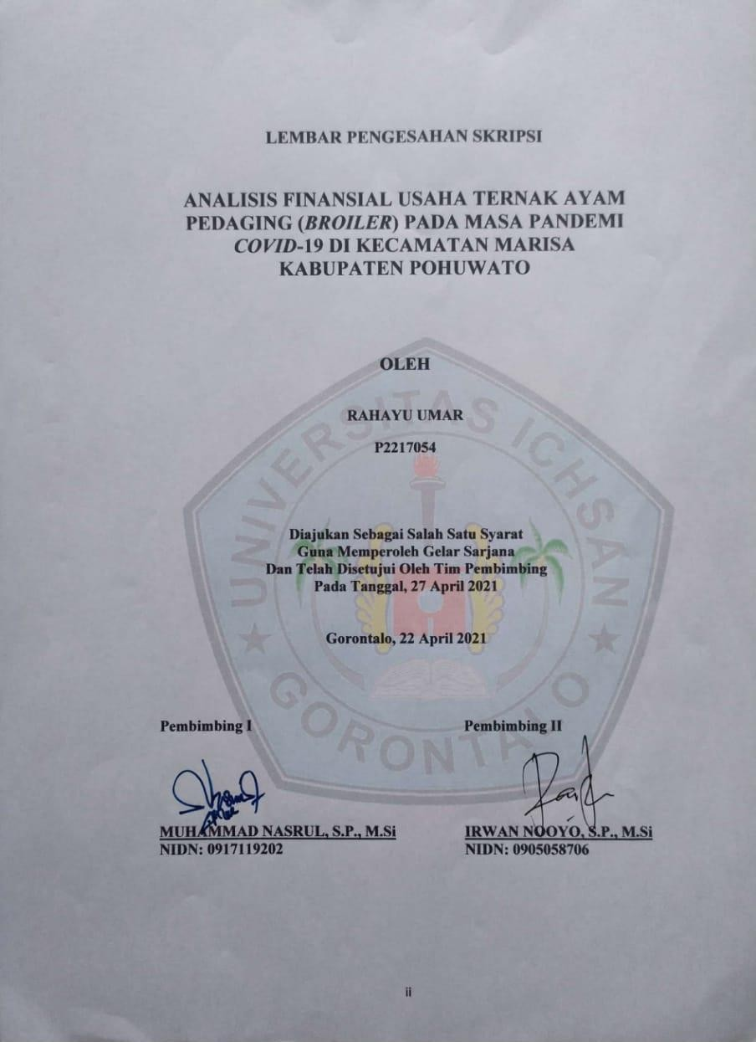

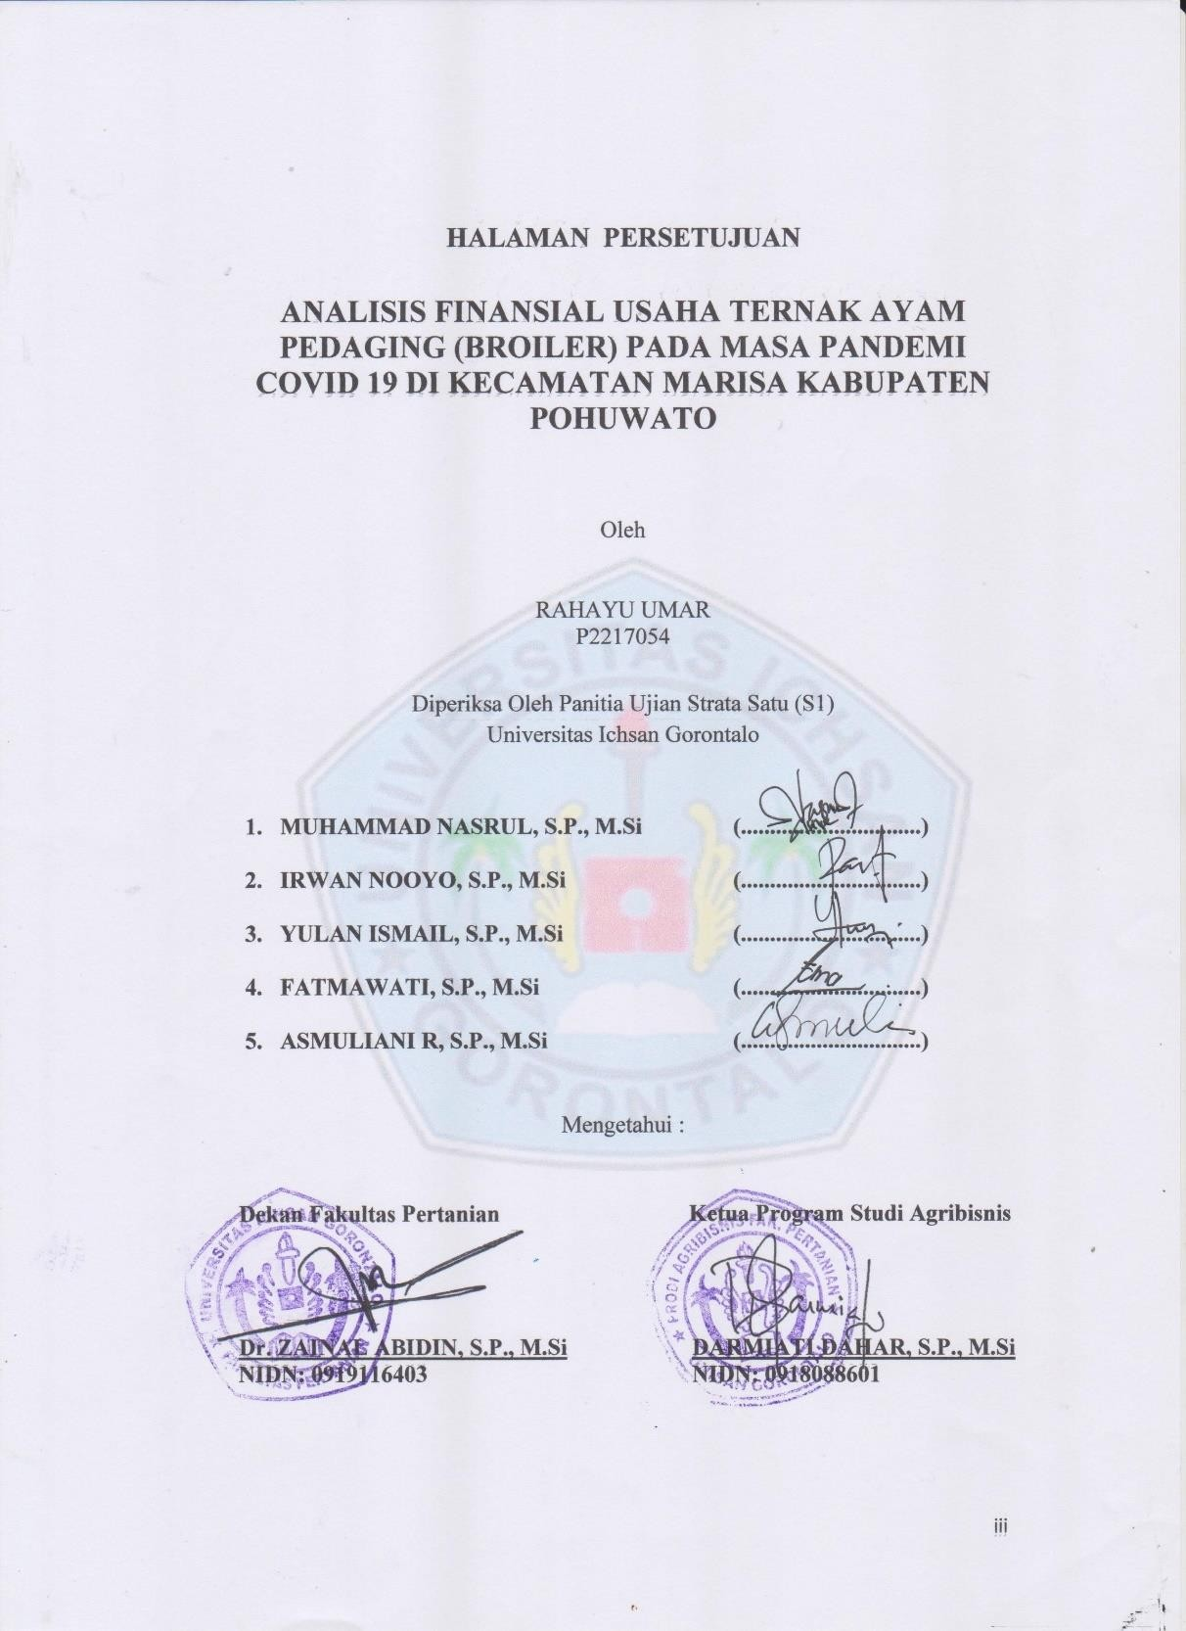

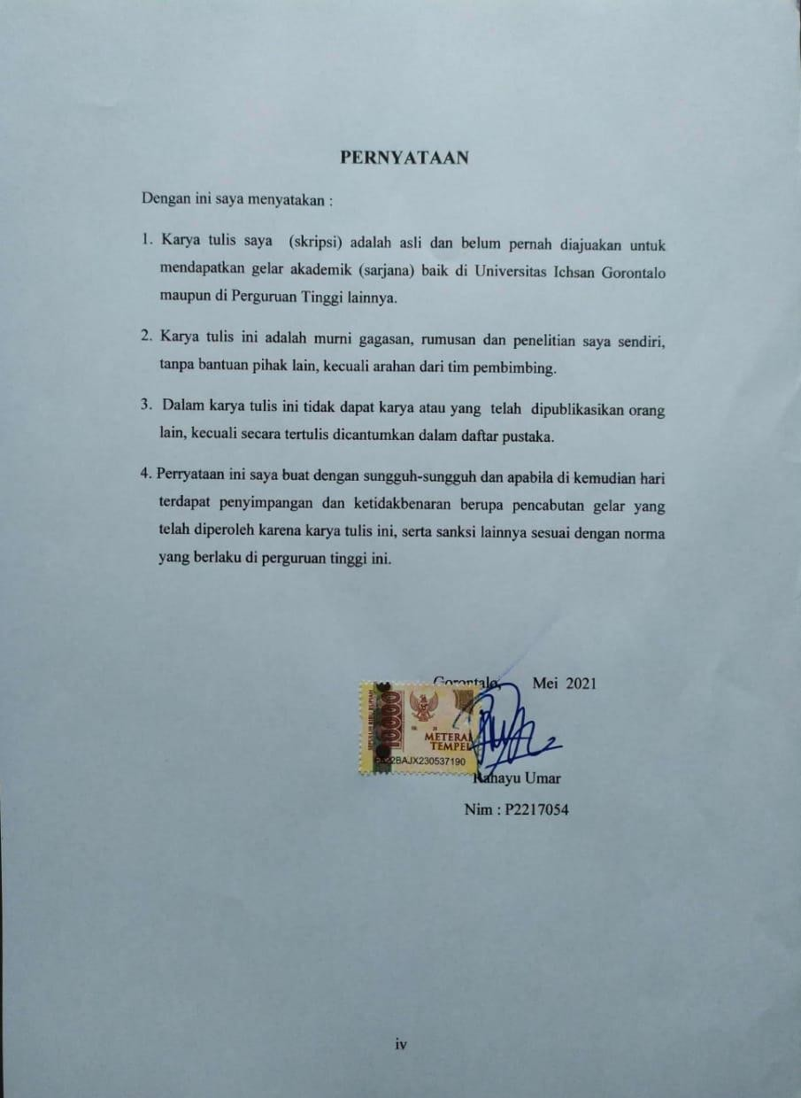

***ABSTRACT***

***RAHAYU UMAR. P2217054. FINANCIAL ANALYSIS OF BROILER BUSINESS DURING THE COVID-19 PANDEMIC IN MARISA SUBDISTRICT, POHUWATO DISTRICT***

*The broiler is one type of poultry as a source of animal protein that is used for meat, and the demand for broiler chicken meat is increasing. It is because the price of meat is affordable and easy to obtain. During the Covid-19 pandemic. the broiler business has experienced a dwcline in demand. The purposes of this study are to determine the profit level of broiler business during the Covid-19 pandemic in marisa District and to determine the feasibility of broilrt business in marisa Subdistrict. The sampling techninque uses the census method.The number of samples consists of 3 broiler breeders.The analytical method used in this study is the revenue and feasibility of broiler business from the financial aspect. The result of the study indicates the difference in the revenue of broiler breeders during the Covid-19 period in Marisa Subdistrict, Pohuwato District. The revenue of farmers before the Covid-19 pandemic was Rp 9,427,913 and during the Covid-19 pandemic, it is Rp. 5,411,246. Chicken farming before and during the Covid-19 pandemic in Marisa District has been profitable to cultivate, as seen from the results of the R\C R>1.*

*Keywordes: finance, livestock business, broilers, covid-19*

## ABSTRAK

**RAHAYU UMAR (P2217054) ANALISIS FINANSIAL USAHA TERNAK AYAM PEDAGING (*BROILER*) PADA MASA PANDEMI COVID-19 DI KECAMATAN MARISA KABUPATEN POHUWATO**.

Ayam pedaging merupakan salah satu jenis ternak unggas sebagai sumber protein hewani yang dimanfaatkan dagingnya, permintaan daging ayam pedaging semakin meningkat, hal itu karena harga daging yang terjangkau dan mudah dalam memperolehnya. Pada masa pandemi *Covid*-19 usaha ternak ayam pedaging mengalami penurunan permintaan. Tujuan dari penelitian ini yaitu untuk mengetahui tingkat keuntungan usaha ternak ayam pedaging pada masa pandemi *Covid*-19 di Kecamatan Marisa dan mengetahui kelayakan usaha ternak ayam pedaging di Kecamatan Marisa. Teknik pengambilan sampel dengan menggunakan metode sensus. Jumlah sampel sebanyak 3 orang peternak ayam pedaging. Metode analisis yang digunakan dalam penelitian ini adalah pendapatan dan kelayakan usaha ternak ayam pedaging dari aspek finansial. Hasil penelitian adalah Perbedaan pendapatan peternak ayam pedaging pada masa *Covid*-19 di Kecamatan Marisa Kabupaten Pohuwato. Pendapatan peternak sebelum pandemi *Covid*-19 yaitu sebesar Rp 9.427.913 dan pada masa pandemic *Covid*-19 sebesar Rp 5.411.246, Usaha ternak ayam sebelum dan pada masa pandemi *Covid*-19 di Kecamatan Marisa menguntungkan untuk diusahakan hal itu dilihat dari hasil nilai R/C Ratio >1.

Kata kunci : Finansial, Usaha Ternak, Ayam Pedaging, *Covid*-19

## MOTO DAN PERSEMBAHAN

**\*ketika telah melakukan yang terbaik yang kita bisa,maka kegagalan bukan sesuatu yang harus di sesalkan,tapi jadikanlah pelajaran atau motivasi diri\***

## PERSEMBAHAN:

1. **Bapak dan ibuku sebagai inspirasi dalam hidupku,yang selalu mendukung dari segi moril atau material.**

## Saudara-saudaraku yang selalu memberikan semangat dan dukangan serta doa untukku.

**KATA PENGANTAR**

Alhamdulillah, Penulis panjatkan puji dan syukur atas kehadirat Allah SWT, karena dengan Rahmat, Hidayah, dan karunia yang dilimpahkan-Nya sehingga penulis dapat menyelesaikan skripsi ini dengan judul: “Analisis Finansial Usaha Ternak Ayam Pedaging (Broiler) pada Masa Pandemi Covid-19 di Kecamatan Marisa”. Penulis tidak lupa sampaikan Shalawat dan salam kepada Baginda Nabi Muhammad SAW yang telah memberikan tauladan bagi kita semua.

Penulis menyadari selama penyusunan Skripsi ini penulis mengalami banyak kesulitan terutama dalam memperoleh literatur-literatur sebagai bahan yang diperlukan dalam penulisan Skripsi ini. Namun pada akhirnya dan kenyataanya selesai juga karena berkat do’a dan motivasi kedua orang tua serta saudara-saudari penulis yang senantiasa memberikan dukungan dan bantuan baik moril dan materi, walaupun masih banyak terdapat khilaf dan kekurangan yang tidak disengaja. Melalui kesempatan ini penulis mengucapkan terima kasih yang sebesar-besarnya kepada:

1. Allah SWT yang telah memberikan petunjuk dan kemudahan selama membuat skripsi ini.
2. Ayahanda Amin Umar dan Ibunda Hasna Halusi serta suami tercinta Imam Mar’uf, SP dan segenap keluarga dan saudara-saudara tercinta, yang telah memberikan motivasi serta dorongan moril maupun material dalam penyelesaian skripsi
3. Muhammad Ichsan Gafar, SE., M.Ak, selaku Ketua Yayasan Pembangunan Ilmu Pengetahuan dan Teknologi (YPIPT) Ichsan Gorontalo
4. Dr. H. Abdul Gaffar La Tjokke, M.Si selaku Rektor Universitas Ichsan Gorontalo.
5. Dr. Zainal Abidin, SP., M.Si selaku Dekan Fakultas Pertanian
6. Darmiati Dahar, S.P., M.Si selaku ketua Program Studi Agribisnis.
7. Muhammad Nasrul, S.P., M.Si selaku pembimbing I yang dengan sabar membimbing dan mengarahkan penulis selama mengerjakan penyusunan Skripsi ini.
8. Irwan Nooyo, S.P., M.Si selaku pembimbing II yang telah membimbing penulis dan memberikan masukan selama mengerjakan penyusunan Skripsi.
9. Agribisnis Angkatan 2017 yang telah memberikan saran, dorongan dan semangat selama mengerjakan penyusunan Skripsi ini.

Akhirnya dengan segala kerendahan hati penulis berharap semoga segala bantuan, bimbingan dan arahan yang diberikan oleh berbagai pihak mendapat balasan dari Allah SWT. Amin

Gorontalo, Mei 2021

Penulis

## DAFTAR ISI

## Halaman LEMBARAN PENGESAHAN SKRIPSI................................................ ii

## HALAMAN PERSETUJUAN ................................................................. iii

## PERNYATAAN......................................................................................... iv

## ABSTRAC.................................................................................................. v

## ABSTRAK ................................................................................................. vi

## MOTO DAN PERSEMBAHAN .............................................................. vii

## KATA PENGANTAR............................................................................... viii

## DAFTAR ISI.............................................................................................. x

## DAFTAR TABEL ..................................................................................... xii

## DAFTAR GAMBAR................................................................................. xiii

## DAFTAR LAMPIRAN ............................................................................. ix

|  |  |  |
| --- | --- | --- |
| **BAB I** | **PENDAHULUAN** |  |
| 1.1 | Latar Belakang ........................................................................... | 1 |
| 1.2 | Rumusan Masalah ...................................................................... | 5 |
| 1.3 | Tujuan Penelitian ....................................................................... | 5 |
| 1.4 | Manfaat Penelitian ..................................................................... | 5 |
| **BAB II** | **TINJAUAN PUSTAKA** |  |
| 2.1 | Usaha Ternak Ayam Pedaging................................................... | 6 |
| 2.2 | Karateristik Ayam Broiler.......................................................... | 9 |
| 2.3 | Faktor-Faktor Produksi .............................................................. | 10 |
| 2.4 | Biaya dan Penerimaan................................................................ | 14 |
| 2.5 | Analisis Kelayakan Usaha .......................................................... | 16 |
| 2.6 | Penelitian Terdahulu................................................................... | 19 |
| 2.7 | Kerangka Pikir............................................................................ | 19 |
| 2.8 | Hipotesis .................................................................................... | 20 |

**BAB III METODE PENELITIAN**

3.1 Tempat dan Waktu .................................................................... 21

3.2 Jenis dan Sumber Data............................................................... 21

3.3 Populasi dan Sampel .................................................................. 22

3.4 Teknik Pengumpulan Data ......................................................... 23

3.5 Analisis Data .............................................................................. 24

3.6 Definisi Operasional ................................................................... 25

BAB IV HASIL DAN PEMBAHASAN

4.1 Batas, Luas Wilayah danTopografi Daerah Penelitian............... 27

4.2 Keadaan Penduduk ..................................................................... 28

4.3 Profil Usaha TernakAyam Broiler.............................................. 29

4.4 Identitas Responden.................................................................... 31

4.5 Hasil Penelitian........................................................................... 33

4.6 Pendapatan Usaha Ternak Ayam Potong ................................... 36

4.7 Analisis R/C Ratio ...................................................................... 37

BAB V KESIMPULAN DAN SARAN

5.1 Kesimpulan................................................................................. 39

5.2 Saran ........................................................................................... 39

## DAFTAR PUSTAKA LAMPIRAN RIWAYAT HIDUP

**DAFTAR TABEL**

No Teks Halaman

1. Data JumlahTernak Ayam Pedaging Tahun 2016-2019 di

Kecamatan Marisa ............................................................................... 3

1. Luas Wilayah Menurut Desa di Kecamatan Marisa 2020 ................... 27
2. Jumlah Penduduk dan Jenis Kelamin di Kecamatan Marisa ............... 28

4. Umur Responden ................................................................................. 31

5. Pengalaman Berternak ......................................................................... 32

6. Tanggungan Keluarga Responden ....................................................... 33

7. Rata-rata BiayaTetap Usaha TernakAyam .......................................... 33

8. Rata-rata BiayaVariabel Usaha TernakAyam Sebelum dan

Sesudah AdanyaCovid 19 .................................................................... 34

9. Rata-rata Biaya Usaha Ternak Ayam Potong ...................................... 35

10. Pendapatan Usaha Ternak Ayam Potong Sebelum dan Sesudah

Pandemi Covid 19................................................................................ 36

## DAFTAR GAMBAR

No Teks Halaman 1. Ayam Broiler........................................................................................ 7

2. Kerangka Pemikiran Penelitian............................................................ 20

## DAFTAR LAMPIRAN

|  |  |  |
| --- | --- | --- |
| No | Teks | Halaman |
| 1 | Kuisioner.............................................................................................. | 42 |
| 2. | Identitas Responden ............................................................................. | 45 |
| 3. | Biaya Tetap Usaha TernakAyam Broiler............................................. | 49 |
| 4. | Biaya Variabel Usaha Ternak Ayam Broiler Sesudah  Adanya Covid 19 ................................................................................. | 50 |
| 5. | Biaya Variabel Usaha TernakAyam Broiler Sebelum  Adanya Covid 19 ................................................................................. | 48 |
| 6. | Produksi, HargaJual, dan Penerimaan Sesudah Adanya Covid 19 ...... | 51 |
| 7. | Produksi, HargaJual, dan Penerimaan Sebelum Adanya Covid 19 ..... | 51 |
| 8. | Total Biaya, Penerimaan dan Pendapatan Usaha TernakAyam Sesudah Covid 19 ................................................................................ | 52 |
| 9. | Total Biaya, Penerimaan dan Pendapatan Usaha Ternak Ayam Sesudah Covid 19 ................................................................................ | 52 |
| 10. | Dokumentasi Penelitian ....................................................................... | 53 |

**1.1 Latar Belakang**

## BAB I PENDAHULAN

Peternakan termasuk dalam salah satu dari lima subsektor pertanian. Peternakan adalah kegiatan memelihara hewan ternak untuk dibudidayakan dan memperoleh keuntungan dari kegiatan tersebut. Subsektor dalam peternakan dalam terbagi menjadi 2 jenis yaitu ternak besar dan ternak kecil, yang termasuk ternak besar yaitu sapi (perah dan potong), kerbau dan kuda. Sedangkan ternak kecil terdiri dari kambing, domba, babi dan unggas (ayam, bebek/itik dan burung puyuh) (Rasyaf, 2002).

Ternak ayam merupakan salah satu usaha ternak kecil. Ayam merupakan salah satu jenis ternak kecil yang menghasilkan daging dan telur yang mempunyaiharga cukup terjangkau jika dibandingkan dengan daging sapi. Ternak ayam yang dipelihara umumnya dibedakan menjadi dua jenis ayam berdasarkan produksinya, yaitu ayam pedaging (*broiler*) dan petelur. Ayam pedaging atau yang biasa disebut *broiler* merupakan salah satu komoditi peternakan menghasilkan produktivitas cukup cepat untuk memenuhi kebutuhan pasar dibandingkan dengan hasil ternak lainnya. Keungggulan yang dimiliki oleh ayam ras pedaging atau *broiler* adalah waktu pertumbuhan serta peningkatan berat atau bobot badan ayam yang cepat dalam waktu yang singkat (Nizam, 2013).

Ayam *broiler* merupakan jenis ayam ras pedaging unggulan hasil persilangan dari ayam yang memiliki produktivitas tinggi. Umur panen ayam ras pedaging hanya berkisar antara 4 sampai 5 minggu. Di Indonesia ternak ayam telah dikenal masyarakat dengan berbagai kelebihannya, salah satunya waktu

pemeliharaan yang relatif singkat, maka banyak peternak baru serta peternak musiman yang bermunculan diberbagai wilayah Indonesia. (Raysaf, 2002).

Ayam pedaging (*broiler*) salah satu jenis ayam yang efektif untuk menghasilkan daging, untuk mendapatkan hasil yang diinginkan dalam pemeliharaan ayam pedaging maka usaha ternak itu harus mempunyai manajemen yang baik. Salah satu aspek dari manajemen yaitu dengan melakukan tatalaksana pembuatan kandang. Kandang yang biasa digunakan dalam pemeliharaan ayam pedaging yaitu kandang sistem litter. Penggunaan alas kandang berpengaruh besar terhadap produktifitas unggas seperti bertambahnya berat/bobot badan dan produksi, karena masing-masing alas kandang mempunyai kelebihan dan kekurangan tersendiri. Dalam pemeliharaan unggas diperlukan keterampilan dan ketelitian dalam memilih dan menggunakan alas kandang agar ungags bisa berproduksi setinggi mungkin (Murtdjo, 1987).

Di Indonesia industri ayam pedaging (*broiler*) mengalami perkembangan dan semakin meningkat. Usaha ternak ayam pedaging (*broiler*) ini umumnya didominasi oleh perusahaan-perusahaan peternakan berskala besar dengan dukungan finansial yang besar. Sedangkan skala usaha menengah ke bawah lebih banyak diusahakan oleh masyarakat dengan kondisi modal pas-pasan. Biaya dari faktor-faktor produksi usaha ternak ayam pedaging cukup tinggi yaitu hampir 80% untuk biaya produksinya dari total penerimaan peternak ayam sehingga penggunaan faktor-faktor produksi harus seefisien mungkin. Keseluruhan biaya yang harus dikeluarkan oleh peternak tidak sedikit dan kapasitas pemeliharaan serta ditambah lagi harga daging yang selalu berubah-ubah dipasaran merupakan

kendala yang dihadapi dalam memperoleh keuntungan yang maksimal dalam menjalankan usaha budidaya ternak ayam. (Abidin, 2002).

Menurut data BPSKabupaten Pohuwato tahun 2018, populasi ayam ras pedaging di Provinsi Gorontalo dari tahun 2009-2017 mengalami peningkatan. Ayam pedaging mempunyai laju pertumbuhan yang tinggi dan bergantung pada komponen impor seperti pakan. Pakan mempunyai peranan yang penting dalam industri peternakan dan merupakan biaya terbesar yang harus dikeluarkan peternak dalam usaha perternakan. Ketersediaan pakan unggas juga harus continue sepanjang tahun.

Tabel 1. Data Jumlah Ternak Ayam Pedaging Tahun 2016-2019 di Kecamatan Marisa Kabupaten Pohuwato.

|  |  |
| --- | --- |
| Tahun | Jumlah Ternak Ayam Pedaging  (Ekor) |
| 2016 | 72.000 |
| 2017 | 37.235 |
| 2018 | 28.223 |
| 2019 | 25.248 |

Sumber: *Badan Pusat Statistik Kabupaten Pohuwato*, 2020

Pada tahun 2016 kebutuhan ayam pedaging di Kecamatan Marisa adalah

72.000 ekor dan tahun 2017 kebutuhan ayam pedaging menurun drastis menjadi

37.235 ekor, dan 2018 kebutuhan ayam pedaging penurunannya 9.012 ekor menjadi 28.223 ekor dan tahun 2019 penurunan kebutuhan ayam pedaging lebih sedikit dari pada tahun sebelumnya yaitu 25.248 ekor.

Mengenai kondisi usaha ternak ayam pedaging pada masa pandemi *Covid*-19, kondisi tersebut memiliki dampak pada penurunan jumlah tenaga kerja yang terlibat dalam usaha ayam *broiler*. Usaha ternak ayam pedaging di

Kecamatan Marisa Sebelum pandemi *Covid*-19,jumlah tenaga kerja yang terlibat dalam usaha ini sebanyak 6 orang pekerja. Pada masa pandemi *Covid*-19 menyebabkan peternak ayam pedaging (*broiler)* mengurangi tenaga kerja yang terlibat sebanyak 2 orang. Kondisi ini mengindikasikan usahat ternak ayam pedaging (*broiler)* dalam penyerapan tenaga kerja mengalami penurunan akibat adanya pandemi *Covid-*19. Pengurangan tenaga kerja dilakukan oleh peternak untuk menekan biaya produksi yang dikeluarkan. Hal ini disebabkan karena terdapat kelebihan produksi hasil ternak ayam pedaging. Di sisi lain, permintaan pasar menurun drastis karena banyak sektor ekonomi seperti Rumah Makan, Restorant, Hotel/Penginapan, usaha katering dan usaha lain yang berkaitan dengan pengolahan daging ayam yang tidak beroperasi.

Ayam pedaging atau *broiler* merupakan salah satu jenis ternak unggas sumber protein hewani yang dimanfaatkan dagingnya. Permintaan daging ayam *broiler* semakin meningkat, hal itu disebabkan harga daging ayam terjangkau dan mudah untuk mendapatkannya. Permasalahan yang selalu dihadapi pelaku usaha ternak adalah modal. Pakanayam *broiler* harus mengandung nutrien yang dibutuhkan ternak. Kandang protein dan energi merupakan komponen utama penyusunan pakan. Berdasarkan latar belakang diatas maka peneliti tertarik mengangkat judul mengenai tentang “**Analisis Finansial Usaha Ternak Ayam Pedaging (*Broiler)* pada Masa Pandemi *Covid*-19 Di Kecamatan Marisa Kabupaten Pohuwato.**

## Rumusan Masalah

Berdasarkan uraian pada latar belakang maka dirumuskan permasalahannya sebagai berikut :

* + 1. Bagaimana tingkat pendapatan usaha ternak ayam pedaging pada masa pandemi *Covid*-19 Di Kecamatan Marisa Kabupaten Pohuwato?
    2. Apakah usaha ternak ayam pedaging di Kecamatan Marisa Kabupaten Pohuwato layak untuk di kembangkan?

## Tujuan Penelitian

Adapun tujuan penelitian ini adalah sebagai berikut:

* + 1. Untuk mengetahui tingkat pendapatan usaha ternak ayam pedaging (*broiler*) dari aspek finansial pada masa pandemi *Covid*-19 di Kecamatan Marisa Kabupaten Pohuwato.
    2. Untuk mengetahui kelayakan usaha ternak ayam pedaging (*broiler)* pada masa *Covid*-19 di Kecamatan Marisa Kabupaten Pohuwato.

## Manfaat penelitian

Adapun manfaat dari penelitian ini adalah sebagai berikut:

* + 1. Sebagai bahan masukan bagi pihak pemerintah kabupaten pohuwato dalam mengambil kebijakan dalam usaha ternak ayam pada aspek finasial.
    2. Sebagai sumber informasi bagi peternak ayam pedaging dalam usaha budidaya untuk melihat perbandingan di antara setiap desa di Kecamatan Marisa untuk memperoleh keuntungan yang lebih besar.
    3. Sebagai bahan tambahan referensi bagi peneliti yang ingin melakukan penelitian tentang usaha ternak ayam.

## BAB II TINJAUAN PUSTAKA

* 1. **Usaha Ternak Ayam Pedaging (*Broiler*)**

Ayam *Broile*r (*Gallus domestica sp*) merupakan jenis ayam ras pedaging unggulan hasil persilangan dari ayam-ayam yang mempunyai produktifitas tinggi, waktu agar dapat bisa dipanen hanya 4 sampai 5 minggu. Di Indonesia Ayam pedaging (*broiler*) telah dikenal oleh kalangan masyarakat dengan keunggulannya, waktu yang diperlukan dalam pemeliharaan yang relatif singkat serta menguntungkan, maka banyak peternak baru dan peternak musiman yang bermunculan di berbagai wilayah Indonesia. (Rasyaf, 1999).

Di Indonesia perkembangan industri ayam *broiler* semakin mengingkat. Usaha ternak ayam *broiler* ini umumnya didominasi oleh perusahaan-perusahaan ternak ayam skala besar dengan dukungan finansial yang besar. Sedangkan skala usaha menengah ke bawah atau usaha ternak ayam pedaging skala rumah tangga, lebih banyak diusahakan oleh masyarakat dengan kondisi modal yang pas-pasan. Biaya dari faktor produksi usaha ternak ayam yaitu hampir 80%, untuk biaya produksinya dari total penerimaan peternak ayam sehingga penggunaan faktor- faktor produksi harus seefisien mungkin. Abidin (2002) menyatakan disamping biaya yang dikeluarkan tidak sedikit, kapasitas pemeliharaan serta ditambah lagi dengan harga daging ayam yang fluktuatif di pasaran menjadi kendala dalam memperoleh keuntungan yang maksimal dalam usahaternak ayam pedaging (*broiler*).

Ayam *broiler* atau disebut jugan dengan ayam ras pedaging merupakan jenis ras ayam unggulan hasil persilangan dari bangsa-bangsa ayam yang memiliki daya produktivitas tinggi untuk menghasilkan daging ayam. Ayam pedaging (*broiler*) mempunyai klasifikasi sebagai berikut:

Kingdom : Animalia

Sub/Kingdom : Metazoa

Phylum : Chordata

Sub Phylum : Vertebrata

Divisi : Carinathae

Kelas : Aves

Ordo : Galliformes

Familli : Phasianidae

Gennus : Gallus

Spesies : *Gallus gallus Domestica sp*

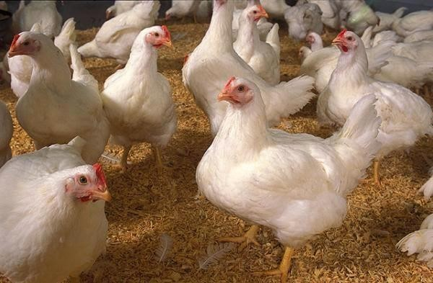

Gambar 1. Ayam *Broiler*

Menurut (Hasan et al. 2012) Analisis usaha ternak ayam pedaging terdiri atas biaya investasi dan biaya operasional. Biaya tersebut mencerminkan pengeluaran yang terjadi pada setiap periode produksi (panen). Biaya investasi yaitu biaya yang dikeluarkan oleh peternak pada awal memulai usaha untuk memenuhi kebutuhansaran dan prasarana yang dibutuhkan untuk mewujudkan usaha tersebut. Biaya investasi untuk usaha budidaya ayam pedaging tersebut terdiri atas biaya tanah. kandang dan peralatan. Tujuan utama studi kelayakan adalah untuk menghindari keterlajuran investasi yang memakan dana besar yang ternyata justru tidak mampu untuk memberikan keuntungan secara ekonomi (Suratnan, 2001). Usaha untuk menyusun studi kelayakan usaha memerlukan penilaian dari berbagi aspek antara lain aspek teknis dan teknologi, aspek marketing, aspek organisasi dan manajemen, aspek ekonomi,aspek keuangan dan aspek lingkungan. (Susanto,2010).

Para pelaku usaha ternak ayam pedaging termasuk pada kelompok masyarakat yang berpendapatan kurang ditengah masyarakat perternak di perdesaan, dimana karakteristik peternak yaitu pola penerimaan, pendapatan yang dapat dihitung saat panen dan menjual hasil panennya. Pola ini dikenal sebagai pola subsistem sehinga petani kurang memiliki uang tunai sebagai modal untuk beraktifitas untuk musim panen berikutnya. Untuk meningkatkan hasil pendapatan masyarakat dan dikaitkan dengan Pendapatan Asli Daerah (PAD), maka diadakan usaha untuk pengembangan kawasan agropolitan yang bertujuan untuk mengembangkan sistem agribisnis ternak secara terintegrasi agar mencapai *marketoriented*. Pengembangan sarana dan prasarana serta reformasi regurasi

menuju suatu perhitungan struktur kepemilikan adanya biaya atas hutang. (Aslan

H. Dan Kumar P,2012).

* 1. **Karakteristik Ayam *Broiler***

Ayam pedaging (*broiler)* merupakan ayam ternak penghasil daging yang masa produksinya relatif lebih cepat dibandingkan dengan ternak potong lainnya dimana pada umur kurang lebih 28 hari ternak ayam pedaing (*broiler*) sudah dapat dijual dengan bobot badan lebih kurang 1,2 kg. Potensi ini menjadi salah satu alasan bagi peternak untuk mengembangkan usahanya*.* Pada dasarnya tujuan setiap usaha yaitu untuk meraih keuntungan semaksimal mungkin dan mempertahankan keberlanjutan usaha yang dijalankan. Keberlanjutan usaha peternak ayam ditentukan oleh pengetahuan yang dimiliki oleh peternak tentang aspek-aspek kelayakan usaha.

Karakteristik ayam pedaging (*broiler*) bersifat tenang, memiliki bentuk tubuh besar, bulu merapat ke tubuh berwarna putih, pertumbuhan cepat, dan produksi telur rendah (Suprijatna *et* al., 2005). *Broiler* adalah ayam muda jantan atau betina yang umumnya dapat dipanen pada umur 5 sampai 6 minggu, dengan tujuan untuk menghasilkan daging. (Kartasudjana dan Suprijatna, 2010). Ayam *broiler* umumnya dipasarkan pada berat bobot hidup yaitu 1,3-1,6 kg per ekor dan umur panen yaitu 5 sampai 6 minggu. Daging ayam *broiler* dipilih sebagai salah satu alternatif, karena kita tahu bahwa ayam *broiler* sangat efisien untuk diproduksi, sehingga secara umum dapat memenuhi selera konsumen atau mayarakat (Rasyaf, 2012)

Sistem kemitraan pola dagang umum sangat penting peranannya dalam menjalankan upaya mendukung arah pembangunan Nasional, maka penelitian ini bertujuan untuk mengevaluasi akses para pelaku usaha ternak dengan sistem kemitraan pola dagang umum terhadap sumberdaya dan menemukan modal pengembangnya. Pengembangan usaha sangat bergantung pada akses peternak terhadap berbagai sumberdaya. Sumber daya tersebut yaitu sumber daya finansial, sumber daya teknologi, sumber daya fisik, sumber daya ekonomi, sumber daya lingkungan dan sumber daya sosial.(Syukur et al.,2014).

## Faktor - Faktor Produksi

Sistem kemitraan pola dagang umumnya biasa dilakukan oleh para pelaku usaha ternak dalam mitra atau bentuk kerjasama pemasaran dan penerimaan pemasokan untuk perusahaan industri pengolahan. (Setianti et all.,2016) menyatakan bahwa pentingnya integrasi antara usaha ternak ayam dengan perusahaan pascapanen, sehingga peternak bisa memprediksi harga pasar ayam pedaging dimasa depan. Pentingnya memprediksi harga ayam pedaging dimasa depan untuk pengembangan usaha ternak karena terkait perencanaan produksi (Huanget all.,2009) karena menurut (Gocsik *et* all.,2015) menyebutkan bahwa sektor usaha ternak ayam pedaging mempunyai perspektif terbaik dalam bisnis jangka pendek dan menengah untuk pengembangan pasar. Usaha ternak banyak diminati adalah ayam ras pedaging karena mempunyai permintaan pasar yang tinggi (Rohani dan Darwis, 2017).

Sistem kemitraan pola dagang umum sangat penting daam usaha ternak dalam upaya mendukung pembangunan Nasional. Usaha ayam *broiler* memiliki sistem pola dagang umum terhadap sumber daya dan menemukan model pengembangannya. Pengembangan usaha sangat tergantung pada akses peternak ayam terhadap berbagai sumber daya. Sumber daya tersebut diantaranya yaitu sumber daya finansial, sumber daya penggunaan teknologi, sumber daya fisik, sumber daya ekonomi, sumber daya lingkungan dan sumber daya sosial. (Syukur et all.,2014).

## Bibit Ayam

Bibit ayam merupakan ayam muda yang akan dipelihara menjadi dewasa baik jantan dan betina sehingga dimanfaatkan hasil telur dan dagingmya. Pasar tradisional adalah tempat pertemuan antara penjual dan pembeli serta melakukan teransaksi secara langsung dan disertai dengan proses tawar menawar. Konsumen yang semakin selektif dalam menentukan pilihan saat membeli daging ayam *broiler*, salah satu pemikiran bagi para produsen dalam upaya memaksimalkan kepuasan pelanggan. Seorang pelanggan memiliki sikap merasa puas terhadap nilai yang diberikan oleh suatu produk, kemungkinan besar menjadi pelanggan dalam dalam waktu yang lama atau biasa disebut dengan pelanggan tetap dan kepuasan pelanggan berpengaruh terhadap angka penjualan yang akhirnya memberikan keuntungan kepada pedagang daging ayam *broiler*. (Majid, 2008).

Ayam pedaging *broiler* merupakan hasil perkawinan silang dari sistem yang berkelanjutan sehingga mutu genetiknya baik. Mutu genetik yang baik akan muncul secara maksimal sebagai penampilan produksi jika ternak tersebut diberi

faktor lingkungan yang mendukung, misalnya pakan yang berkualitas tinggi, sistem perkandangan yang baik serta perawatan kesehatan dan pencegahan penyakit. (Abidin, 2002)

## Pakan Ternak Ayam

Pakan ternak merupakan sumber energi utama pada pertumbuhan ayam. Sumber energi pakan berasal dari karbohidrat, lemak dan protein. Energi yang dikonsumsi dari ransum dapat digunakan untuk memenuhi kebutuhan kerja, mampu diubah menjadi energi panas dan dapat disimpan sebagai lemak tubuh. Sebagai tinggi energi ransum maka semakin rendah konsumsi pakannya, karena ayam makan untuk memenuhi kebutuhan energinya. (fadillah, 2004). Pakan merupakan campuran dari beberapa bahan pakan yang digunakan untuk pertumbuhan, perkembangan dan reproduksi yang mempunyai kualitas dan kuantitas yang sesuai dengan kebutuhan ternak. (Suprijatna dkk, 2005)

Ayam *broiler* merupakan ayam tipe pedaging yang berasal dari ras ayam unggulan sehingga banyak dibudidayakan oleh peternak karena memiliki produktivitas tinggi terutama dalam hal produksi daging. Ayam *broiler* memiliki konversi pakan yang rendah tetapi memiliki pertumbuhan relatif cepat yaitu 4 sampai 5 minggu sehingga dapat dipanen pada umur yang relatif muda dan menghasilkan daging dengan serat lunak. (Tamalludin, 2012).

## Obat-Obatan, Vaksin dan Vitamin

Antibiotik yaitu jenis obat-obatan yang merupakan bahan kimia, dihasilkan oleh bakteri, yang berfungsi mencegah penyakit dan sebagai pemacu pertumbuhan ayam. Cara penggunaan obat-obatan yaitu melalui air minum, pakan ternak dan penyuntikan (Rasyaf, 2004).

Pencegahan penyakit pada ternak dapat dilakukan dengan melakukan vaksinasi. Vaksinasi merupakan upaya pencegahan penyakit pada ternak dengan metode atau cara memasukan bibit penyakit kedalam tubuh ternak dengan tujuan untuk mengaktifkan sistem immun (kekebalan). (Hartono, 1997). Vaksin dibedakan menjadi dua yaitu vaksin aktif dan vaksin inaktif, vaksin aktif adalah vaksin yang mikroorgaismenya masih hidup namun dilemahkan, sedangkan vaksin inaktif adalah vaksin yang mikroorganismenya sudah dimatikan. Metode yang digunakan dalam proses vaksinasi diantaranya adalah dengan cara tetes mata (intra okuler), tetes hidung (intra nasal), cekok (oral), suntik daging (*intramuscular*), suntik sayap (*wing web*) dan suntik bagian bawah kulit (*subcutanous*). (Fadilah dan Polana, 2004).

Pemberian vitamin sangat dibutuhkan dalam menunjang pertumbuhan proses pertumbuhan pada ternak ayam dan sebagai media untuk meningkatkan daya tahan tubuh ternak ayam. Vitamin merupakan nutrien organik yang dibutuhkan untuk mendukung berbagai fungsi biokimia yang tidak disintesis tubuh (Hartati, 2005). Vitamin dapat digunakan untuk mengatasi cekaman panas dan dingin pada ayam, karena ayam memiliki enzim gulonolakton sehingga mampu mensintesis vitamin C (Kusnadi, 2006). Vitamin merpakan zat yang

ditambahkan pada pakan ternak yang bekerja sebagai suplemen, agar organ tubuh ternak dapat bekerja secara maksimal. (Rahmadi, 2009).

## Biaya dan Penerimaan

* + 1. **Biaya**

Biaya produksi merupakan jumlah biaya yang dikeluarkan untuk menghasilkan suatu produk hingga produk itu sampai dipasar atau sampai kepada konsumen. Biaya produksi meliputi biaya pengangkutan, biaya penyimpanan gudang dan biaya iklim (Ahmad, 2004).

Biaya produksi berkaitan erat dengan pembuatan barang dan penyediaan jasa. Biaya tenaga kerja dan biaya *overhead* pabrik ke dalam baiaya produksi langsung (Hansen dan Mowen, 2004). Biaya produksi adalah jumlah biaya yang dikeluarkan oleh perusahaan untuk mendanai proses produksi. Biaya produksi diharapkan bisa minimal, tetapi harus dipahami secara integratif pada hasil produksi. (Sukirno,2006).

Produksi dan biaya produksi bagaikan dua sisi mata uang. Bila produksi berbicara tentang fisik penggunaan faktor produksi maka biaya diukur dengan nilai uang. Hal ini dimaksudkan bahwa hasil produksi harus melebihi dari biaya yang dikeluarkan dan dalam rasio perbandingan biaya diharapkan bisa minimal. Terjadinya peningkatan tidak selalu bernilai buruk apabila peningkatan tersebut berdampak pada peningkatan produksi yang lebih besar (Rahardja dan Manurung, 2008).

Menurut (Rahardja, 2006) biaya-biaya tersebut dapat didefinisikan sebagai berikut:

* + - 1. Biaya Variabel (*Variable cost-VC)*

Biaya variabel yaitu biaya yang secara total berubah-ubah sesuai dengan perubahan volume produksi atau penjualan. Artinya biaya variabel dapat berubah menurut tinggi dan rendah *output* yang dihasilkan atau tergantung pada skala produksi yang dilakukan. Yang termasuk biaya variabel dalam usaha ternak biaya kandang, biaya pakan, biaya obat-obatan dan termasuk ongkos tenaga kerja yang dibayar berdasarkan perhitungan volume produksi.

* + - 1. Biaya Tetap (*fixed cost-FC)*

Biaya tetap yaitu biaya yang secara total tidak mengalami perubahan, kalaupun ada perubahan volume produksi atau penjualan (dalam batas tertentu). Artinya biaya yang besarnya tidak tergantung pada besar kecilnya kuantitas produksi yang dihasilkan. Dalam biaya tetap yang termasuk seperti gaji tenaga kerja (karyawan) yang dibayar tetap, sewa tanah, pajak tanah, alat dan mesin bangunan ataupun bunga serta biaya tetap lainya.

## Penerimaan

Penerimaan Menurut (Gusasidan Saade, 2006), semakin besar skala usaha ternak ayam pedaging maka akan semakin besar pula penerimaan yang diperoleh peternak. Banyaknya populasi ternak ayam yang dipelihara juga akan berpengaruh terhadap hasil kotoran dan karung bekas pakan. Besarnya nilai penerimaan

tergantung dari jumlah produk yang dihasilkan dan penerimaan merupakan hasil perkalian antara jumlah produk yang dijual dengan harga produk. (Supranto,2005).

## Analisis Kelayakan Usaha

Analisis kelayakan usaha dilakukan dengan meliputi kegiatan usaha peternakan ayam pedaging pada tiga peternak di Kecamatan Marisa Kabupaten Pohuwato. Usaha peternakan pada akhirrnya akan dinilai besarnya biaya yang dikeluarkan dan penerimaan yang diperoleh.

Analisis kelayakan merupakan suatu kegiatan yang mempelajari secara mendalam mengenai suatu usaha atau bisnis yang dijalankan dalam rangka menentukan layak atau tidaknya usaha tersebut untuk dijalankan. Kelayakan yaitu penelitian yang dilakukan secara mendalam tersebut dilakukan untuk menentukan apakah usaha dijalankan akan memberikan manfaat yang lebih besar dibandingakan dengan biaya yang dikeluarkan.

Kelayakan dari kegiatan usaha diperhitungkan atas dasar besarnya laba finansial yang diperoleh dan diharapkan. Kegiatan usaha dikatakan layak jika memberikan keuntungan finansial, sebaliknya kegiatan usaha dikatakan tidak layak apabila kegiatan usaha tersebut tidak memberikan keuntungan finansial. (Kasmir dan Jakfar, 2003).

Suatu usaha dikatakan layak jika memenuhi syarat-syarat seperti layak pasar dan pemasaran, layak teknis dan layak finansial. Kelayakan finansial merupakan aspek utama yang harus diperhatikan. Usaha ternak dikatakan layak secara finansial jika keuntungan yang diperoleh lebih besar dari pada biaya yang

dikeluarkan sehingga usaha tersebut dapat bertahan. Peternak perlu melakukan analisis finansial terhadap usaha yang dijalankannya untuk meningkatkan dijalankannya untuk meningkatkan keuntungan, memperbesar usaha dan mengembangkan modal awal lebih besar dari pada bunga bank. Analisis kelayakan usaha dapat dilihat melalui perhitungan *R/C* dan *B/C ratio.* Nilai *RC ratio* diperoleh dengan cara membagi keuntungan dengan total biaya produksi, Sedangakan *B/C ratio* dengan cara membagi penerimaan dengan total biaya produksi. Jika *R/C Ratio 0* berarti menguntungkan dan jika *B/C ratio 1* berarti layak untuk diusahakan. (Soekartawi, 2002) berpendapat bahwa keuntungan dapat dicapai jika jumlah penerimaan yang diperoleh dari hasil usaha lebih besar dari pada jumlah pengeluarannya. Semakin tinggi selisih tersebut, maka semakin meningkat keuntungan yang dapat diperoleh.

## Analisis Finansial

Analisis finansial bertujuan untuk mengetahui perkiraan dalam hal memperoleh pendapatan sehingga dapat diketahui kelayakan usaha yang dijalankan. Analisis finansial merupakan suatu analisis yang membandingkan antara biaya dan manfaat. (Husnan Suswarsono, 2000). Analisis finansial ternak ayam pedaging dengan menggunakan *Rasio R/C (Revenue Cost Ratio*) bertujuan untuk mengukur efisiensi penggunaan *input* dan *output*, dengan menghitung perbandingan antara penerimaan total dan biaya produksi total. (Salam, 2009) mengatakan bahwa suatu usaha dikatakan menguntungkan jika perbandingan antara R atau C (R/C) bernilai lebih besar dari satu. *Revenue Cost Ratio (R/C Ratio),* yaitu perbandingan antara penerimaan dengan total biaya produksi.

Terjadinya fluktuasi R /C ratio setiap perlakuan dipengaruhi dengan harga sapronak dipasaran yang fuktuatif dan hasil produksi ayam pedaging yang dipelihara. Nilai *Return Cost Ratio*yang diperoleh pada usaha ayam pedaging pada semua perlakuan menunjukkan bahwa secara ekonomi usaha yang dijalankan itu menguntungkan.

## R/C Ratio

Komponen biaya pada keuntungan usaha ternak ayam pedaging dapat dianalisis dengan dengan menggunakan analisis R/C. R/C merupakan singkatan dari (*Revenue Cost Ratio*) atau dikenal sebagai perbandingan antara penerimaan dan biaya analisis digunakan untuk mengetahui apakah usaha itu menguntungkan atau tidak dan layak untuk dikembangkan. Jika hasil R/C lebih dari satu maka usaha tersebut menguntungkan, sedangkan jika hasil R/Csama dengan satu maka usaha tersebut dikatakan impas atau tidak mengalami untung atau rugi apabila hasil R/C ratio kurang dari satu maka usaha tersebut mengalami kerugian atau tidak layak untuk diusahakan.(Soekartawi, 2016)

(Rahim dan Hastuti, 2007) mengemukakan analisis R/C ratio merupakan perbangingan (*Ratio*) antara penerimaan (*Revenue*) dan biaya (*Cost*). Analisis ini digunakan untuk menghitung besarnya penerimaan atau pendapatan yang diperoleh dari setiap rupiah.Salah satu cara untuk menghitung efisiensi usaha yaitu dengan menghitung R/C Ratio. R/C Ratio adalah perbandingan antara penerimaan dan biaya. Apabila R/C Ratio lebih dari satu maka pemeliharaan ayam *broiler* sudah menguntungkan tetapi apabila kurang dari I maka usaha ternak ayam pedaging (*broiler*) belum menguntungkan.

## Penelitian Terdahulu

Penelitian yang dilakukan oleh Amrizal (2011) tentang Analisis Finansial Usaha Peternakan Ayam Broiler di Peternakan Karisa Kelurahan Simpang Baru Kecamatan Tampan Kota Pekanbaru. Penelitian ini menggunakan menggunakan metode deskriptif kuantitatif unit analisis usaha Peternakan Karisa yang terletak di Kelurahan Simpang Baru Kecamatan Tampan Kota Pekanbaru Riau. Penelitian yang dilakukan pada Bulan Mei sampai Juni 2010. Analisis data dilakukan dengan menggunakan analisis deskriptif, analisis kelayakan finansial (Net Present Value (NPV), Benefit Cost Ratio (BCR), Internal Rate of Return (IRR ). Hasil analisis finansial, usaha Peternakan Karisa tahun 2005-2009 menunjukkan bahwa dengan menggunakan modal sendiri (tingkat suku bunga 6,25%) maka diperoleh NPV sebesar Rp 274.192.038,8; BCR 1,12. Jika menggunakan modal pinjaman (tingkat suku bunga 14,5%) maka didapat NPV sebesar Rp 100.583.235,4; dan BCR 1.06. IRR yang didapat sebesar 22,25%. Berdasarkan kriteria kelayakan, dimana NPV bernilai positif, BCR lebih dari satu dan IRR lebih besar dari tingkat suku bunga yang berlaku, maka secara finansial usaha peternakan Karisa layak untuk dijalankan dan dilanjutkan.

## Kerangka Pikir

Usaha ternak ayam pedaging (*broiler*) dengan melihat perhitungan biaya dan pendapatan peternak ayam *broiler* dapat digunakan untuk mengetahui perbedaan biaya, baik biaya tetap maupun biaya variabel dan pendapatan usaha ternak ayam *broiler* di Kecamatan Marisa, sehingga dapat mengetahui dan menilai tentang keadaan suatu usaha serta memberikan gambaran tentang keadaan

suatu usaha ternak ayam pedaging (*broiler*) pada saat sekarang dan saat akan datang dan melakukan suatu perencanaan pada setiap skala usaha. Kerangka pemikiran dapat dilihat pada gambar 2.



Usaha ternak ayam

pedaging (*broiler*)

Biaya tetap

Biaya Variabel

Pendapatan

Kelayakan Usaha

Gambar 2. Kerangka Pemikiran Penelitian

## Hipotesis

Aspek Finansial

Hipotesis dalam penelitian ini yaitu:

1. Pendapatan usaha ternak ayam pedaging pada masa *Covid*-19 di Kecamatan Marisa Kabupaten Pohuwato tinggi.
2. Usaha ternak ayam pedaging Di Kecamatan Marisa Kabupaten Pohuwato layak untuk diusahakan dari aspek finansial .

## BAB III METODE PENELITIA

* 1. **Tempat dan Waktu Penelitian**

Tempat penelitian ini dilaksanakan di Kecamatan Marisa Kabupaten Pohuwato. Waktu penelitian ini berlangsung selama 3 (tiga) bulan yakni di mulai pada bulan Desember 2020 sampai bulan Februari 2021.

## Jenis dan Sumber Data

Jenis dan sumber data pada penelitian ini adalah data primer dan data sekunder.

## Data Primer

Data Primer merupakan data yang diperoleh secara langsung di lokasi penelitian dan wawancara langsung kepada responden. Data primer yang diambil diantaranya terkait pendapatan dan kelayakan usaha ternak ayam pedaging (*broiler)* dengan panduan kuisioner.

## Data Sekunder

Data sekunder diperoleh dan dikumpulkan melalui berbagai sumber studi pustaka dari buku-buku, Badan Pusat Statistik (BPS) Kabupaten Pohuwato, artikel, karya ilmiah, penelitian sebelumnya, serta sumber-sumber lain yang dipercaya yang terkait.

## Populasi dan Sampel

* + 1. **Pohuwato**

Populasi merupakan keseluruhan dari subjek penelitian yang diteliti. Menurut (Arikunto, 2013) populasi yaitu keseluruhan dari subjek penelitian. Jadi yang dimaksud populasi adalah individu yang memiliki sifat yang sama walaupun presentase kesamaan itu sedikit atau dengan kata lains eluruh individu yang akan dijadikan sebagai objek penelitian. Berdasarkan data sekunder yang diperoleh dari kantor Camat Marisa jumlah peternak ayam pedaging 3 orang.

## Sampel

Sampel adalah bagian atau jumlah dan karakteristik yang dimiliki oleh populasi tersebut. (Arikunto, 2010) yang menyatakan apabila populasi dalam penelitian kurang dari seratus orang maka semua populasi diambil sebagai sampel.

Teknik sampling yang digunakan dalam penelitian ini menggunakan teknik *non probability* sampling yaitu teknik pengambilan sampel yang tidak memberi peluang atau kesempatan yang sama bagi setiap unsur atau anggota populasi untuk dipilih menjadi sampel. Salah satu pengambilan sampel yang termasuk dalam teknik *non probability* sampling yaitu sampling jenuh dimana pengambilan sampel diambil dari semua populasi. Jadi yang dijadikan sebagai sampel yaitu seluruh peternak ayam pedaging (*broiler*) yang berjumlah 3 responden.

## Teknik Pengumpulan Data

Menurut (Sugiono, 2013) teknik pengumpulan data merupakan langkah yang paling strategis dalam melakukan penelitian, karena tujuan utama dari penelitian adalah mendapatkan data.

1. Teknik wawancara, menurut Esterberg dalam Sugiono (2013) wawancara merupakan pertemuan antara dua orang untuk melakukan pertukaran informasi dan ide melalui tanya jawab, sehingga dapat dikontribusikan makna dalam suatu topik tertentu.
2. Teknik pengamatan atau observasi, Hadi dalam Sugiono (2013) mengemukakan bahwa, *Observasi* merupakan suatu proses komleks, suatu proses yang tersusun dari berbagai proses biologis dan psikologis. Dua di antara yang terpenting adalah proses-proses pengamatan dan ingatan.
3. Teknik Dokumentasi, Menurut Sugiono (2013) dokumen merupakan catatan perisrtiwa yang sudah berlalu. Dokumen biasa berbentuk lisan, gambar atau karya-karya monumental dari seorang. Dokumen yang berbentuk tulisan misalnya catatan harian, sejarah kehidupan (*life histories*), cerita biografi, peraturan, kebijakan. Dokumen yang berbentuk gambar misalnya foto, gambar hidup, sketsa dan lain-lain.

## Analisis Data

Metode analisis data yang digunakan dalam penelitian ini yaitu analisis pendapatan dan kelayakan usaha ternak ayam pedaging (*broiler*) dari aspek finansial.

## 3.5.1. Analisi Pendapatan

Pd = TR – TC

Dimana

Pd = Pendapatan Peternak TR = Total Penerimaan (Rp) TC = Biaya Total (*Total Cost*)

Untuk biaya total dapat dihitung dengan mengunakan rumus sebagai berikut:

TC = TFC + TVC

Keterangan :

TC = Biaya total (*Total cost*)

TFC = Total biaya tetap (*Total fix cost*)

TVC = Total biaya variabel (*Total variabel cost*)

(Soekartawi, 2002) mengatakan bahwa keuntungan dapat diperoleh jika jumlah penerimaan yang diperoleh dari hasil usaha lebih besar daripada pengeluarannya. Semakin tinggi selisih tersebut, maka semakin meningkat keuntungan yang dapat diperoleh. Penerimaan total dapat dihitung dengan

menggunakan rumus sebagai berikut:

TR = Q . P

Keterangan:

TR = Penerimaan Total (*Total Revenue*) P = Harga Produk (*Price*)

Q = Jumlah Produksi

## Analisis R/C Ratio

Analisis titik impas dari atau imbangan penerimaan dan biaya (R/C Ratio) Analisis ini bertujuan untuk mengetahui sejauh mana hasil yang diperoleh dari kegiatan usaha ternak ayam pedaing selama priode tertentu (satu musim) cukup menguntungkan, dengan rumus sebagai berikut:

R/C = 𝑇𝑅

𝑇𝐶

Dimana

TR = Total Penerimaan (Rp) TC = Total Biaya (Rp) Dengan kriteria usaha :

* 1. Jika R/C ratio ˃ I, maka usaha ternak ayam pedaging menguntungkan.
  2. Jika R/C ratio ˂ I, maka usaha ternak ayam pedaging tidak menguntungkan.
  3. Jika R/C ratio = I, maka usaha peternak ayam pedaging impas

## Definisi Operasional

1. Peternakan ayam pedaging adalah salah satu jenis usaha pertanian yang bergerak disektor peternakan yang bertujuan untuk menghasilkan produksi dan pendapatan.
2. Produksi adalah hasil akhir dari proses produksi yang dihasilkan oleh peternak ayam pedaging pada 1 kali masa produksi diukur dengan satuan kilogram (kg).
3. Tenaga kerja adalah jumlah orang yang terlinbat dalam mengelolah peternakan ayam pedaging baik pria maupun wanita dalam 1 kali masa produksi, dan diukur dalam satuan orang.
4. Luas kandang adalah tempat penampungan ayam pedaging yang digunakan untuk memelihara ayam, diukur dengan satuan (m2).
5. Pakan adalah jenis makanan yang diberikan untuk ayam pedaging untuk mempercepat pertumbuhan, paka diukur dalam satuan kilogram (kg)
6. Pendapatan laba yang diterima peternak ayam pedaging yang diperoleh dari jumlah produksi dikalikan dengan tingkat harga jual dan dikurangi semua biaya yang dikeluarkan pada satu kali masa produksi diukur dalam satuan rupiah (Rp.)
7. Upah yaitu biaya tenaga kerja pria dan wanita yang dikeluarkan peternak ayam pedaging dalam satu kali masa produksi diukur dalam satuan rupiah (Rp).
8. Kelayakan usaha peternakan ayam pedaging adalah suatu kegiatan yang dilakukan untuk memastikan apakah uasaha yang dijalankan bisa dilanjutkan atau tidak.
9. R/C Ratio adalah perbandingan antara penerimaan dan biaya yang dikeluarkan oleh peternak. Apabila nilai R/C ratio lebih dari 1 maka usaha ternak ayam di Kecamatan Marisa dapat dikatakan menguntukan untuk diusahakan.
10. BEP adalah titik impas dimana usaha ternak ayam tidak mengalami kerugian dan tidak mengalami keutungan sehingga terjadi keseimbangan atau impas.

## BAB IV

**HASIL DAN PEMBAHASAN**

## Batas, Luas Wilayah dan Topografi Daerah Penelitian

Kecamatan Marisa merupakan salah satu dari 13 Kecamatan yang ada di Kabupaten Pohuwato. Kecamatan dengan luas wilayah 39,48 km2. Adapun batas Kecamatan Marisa yaitu:

* + - Sebelah Utara dengan Kabupaten Buol Provinsi Sulawesi Tengah
    - Sebelah Timur dengan KecamatanPaguat
    - Sebelah Selatan dengan Teluk Tomini
    - Sebelah Barat Kecamatan Buntulia dan Kecamatan Duhiadaa

Wilayah Kecamatan Marisa sebagian besar merupakan daerah dataran rendah dan berbukit. Dilihat dari luas wilayahnya, desa yang berada di Kecamatan Marisa memiliki luas yang berbeda-beda. Luas wilayah Kecamatan Marisa Menurut Desa dan tinggi di atas permukan laut dapat dilihat pada Tabel 2.

Tabel 2. Luas Wilayah Menurut Desa di Kecamatan Marisa, 2020

|  |  |  |
| --- | --- | --- |
| Desa | Luas Wilayah (Km2) | Persentase (%) |
| Marisa Selatan | 4,50 | 11,40 |
| Pohuwato | 0,61 | 1,55 |
| Marisa Utara | 1,05 | 2,66 |
| Teratai | 5,40 | 13,68 |
| Botubilotahu | 2,21 | 5,60 |
| Palopo | 9,01 | 22,82 |
| Pohuwato Timur | 11,90 | 30,14 |
| Bulangita | 4,80 | 12,16 |
| Jumlah | 39,48 | 100 |

Sumber: Kantor Camat Marisa, 2020

Tabel 2 menunjukkan bahwa desa Pohuwato Timur memiliki luas wilayah terbesar sebesar 11,90 Km2 atau 30,14% dari total luas wilayah Kecamatan Marisa. Desa Pohuwato memiliki luas wilayah terkecil sebesar 0,61 Km2 atau 1,55% dari total wilayah Kecamatan Marisa.

## 4.2. Keadaan Penduduk Kecamatan Marisa

Jumlah penduduk Kecamatan Marisa adalah 21.043 jiwa, terdiri dari penduduk laki-laki sebanyak 10.550 jiwa dan penduduk perempuan 10.493 jiwa. Keadaan penduduk di Kecamatan Marisa berdasarkan Desa dapat dilihat pada tabel 3.

Tabel 3. Jumlah Penduduk dan Jenis Kelamin di Kecamatan Marisa

|  |  |  |  |
| --- | --- | --- | --- |
| Desa | Laki-laki | Perempuan | Jumlah |
| Marisa Selatan | 2.155 | 2.217 | 4.372 |
| Pohuwato | 1.189 | 1.060 | 2.249 |
| Marisa Utara | 2.110 | 1.995 | 4.105 |
| Teratai | 1.156 | 1.053 | 2.209 |
| Botubilotahu | 1.229 | 1.325 | 2.554 |
| Palopo | 1.107 | 1.345 | 2.452 |
| Pohuwato Timur | 1.189 | 1.091 | 2.280 |
| Bulangita | 415 | 407 | 822 |
| Total | 10.550 | 10.493 | 21.043 |

Sumber: Kantor Camat Marisa, 2020

Tabel 3 menunjukkan bahwa Desa Marisa Selatan memiliki jumlah penduduk terbanyak yaitu 4.372 jiwa kemudian disusul oleh Desa Marisa Utara sebanyak 3.105 jiwa. Jumlah penduduk terendah berada di Desa Bulangita sebanyak 822 jiwa.

## Profil Usaha Ternak Ayam Broiler

Usaha ternak ayam broiler berkembang sangat pesat seiring bertembahnya jumlah penduduk karena adanya kesadaran masyarakat mengenai pentingnya mengkonsumsi protein hewani. Di Kecamatan Marisa terdapat 3 orang penduduknya yang melakukan kegiatan usaha ternak ayam. Profil para pelaku usaha dibidang ternak ayam di Kecamatan Marisa diuraikan dibawah ini.

## Usaha Ternak Ayam Milik Ibu Amna Djafar

Usaha ternak ayam milik ibu Amna Djafar berdiri sejak tahun 2015. Awal melakukan kegiatan usaha ternak ayam ibu Amna Djafar hanya mampu memesan ayam sebanyak 100-200 ekor dalam 1 minggu. Hal tersebut terjadi karena terkendala modal usaha. Untuk pembelian ayam ibu Amna Djafar membutuhkan modal sampai Rp. 15.000.000 karena harga beli ayam per ekor berkisar antara Rp.

69.000 sampai Rp. 75.000. setelah berjalan usaha 2 tahun ibu Amna mampu melakukan mitra usaha dengan beberapa pedagang besar yang ada di kota Gorontalo diantaranya PSP dan Ciomas. Kerja sama tersebut berlangsung hingga sekarang. Saat ini ini Ibu Amna mampu melakukan pembelian ayam dalam seminngu sebanyak 600 Ekor dan mampu memperkerjakan tenaga kerja sebanyak 2 orang.

## Usaha Ternak Ayam Milik Bapak Samsudin Lahati

Usaha ternak ayam milik bapak Samsudin Lahati (51 Tahun) berdiri sejak tahun 1995. Usaha tersebut dilakukan karena sulitnya membeli ayam potong di Kecamatan Marisa. Ayam Potong yang beredar dipasaran Marisa berasal dari Kota Gorontalo. Modal awal yang digunakan oleh pak Samsudin Lahati sebanyak

RP. 50.000.000 modal tersebut digunakan untuk membeli freezer dan ayam. Awal usaha ayam yang dibeli hanya 200-250 ekor dalam 1 minggu. Setelah 10 tahun berjalan usaha ternak ayam Pak Samsudin berkembang dengan pesat karena mampu memasarkan ayam sebanyak 600-800 ekor setiap minggunya dan bermitra dengan 3 perusahaan penyedia ayam potng di Kota Gorontalo diantaranya Demis, Ciomas dan Kartika. Saat ini pak Samsudin memiliki 2 buah kandang ayam, 2 buah freezer besar untuk menampung ayam yang telah dipotong dan juga memiliki alat pembersih ayam serta mampu mempekerjakan tenaga kerja sebanyak 2 orang.

## Usaha Ternak Ayam Milik Ibu Maskin A Demolingo

Usaha ternak ayam milik ibu Maskin A Demolingo (37 Tahun) berdiri sejak tahun 2009. Awal melakukan kegiatan usaha ternak ayam ibu Maskin A Demolingo hanya mampu memesan ayam sebanyak 300 ekor dalam 1 minggu. Setelah berjalan usaha 1 tahun ibu Maskin A Demolingo mampu melakukan mitra usaha dengan beberapa pedagang besar yang ada di kota Gorontalo diantaranya Kartika, PSP dan Ciomas. Kerja sama tersebut berlangsung hingga sekarang. Saat ini ini Ibu Maskin A Demolingo mampu melakukan pembelian ayam dalam seminngu sebanyak 600-800 Ekor dan mampu memperkerjakan tenaga kerja sebanyak 2 orang serta memiliki kandang ayam, 1 buah freezer dan 1 buah mesin pembersih ayam.

## Identitas Responden

Identitas responden dalam penelitian ini meliputi umur, tingkat pendidikan, lama beternak dan jumlah tanggungan keluarga peternak. Identitas responden diuraikan pada tabel 4.

Tabel 4. Identitas Responden

|  |  |  |  |  |  |
| --- | --- | --- | --- | --- | --- |
| No. | Nama | Umur (Tahun) | Pendidikan Terakhir | Jumlah tanggungan Keluarga | Lama Usaha (Tahun) |
| 1 | Amna Djafar | 50 | SMA | 3 | 6 |
| 2 | Samsudin Lahati | 51 | SMA | 6 | 26 |
| 3 | Maskin A Demolingo | 37 | SMA | 4 | 12 |

Sumber: Data primer vsetelah diolah, 2021

## Umur Responden

Umur merupakan salah satu indikator produktif atau tidaknya peternak dalam mengelola usahanya. Umur petani yang melakukan kegiatan usaha ternak ayam pedaging antara 37-51 tahun. Untuk lebih jelasnya dapat dilihat pada tabel 5.

Tabel 5. Umur Responden

|  |  |  |  |
| --- | --- | --- | --- |
| No | Kelompok Umur | Jumlah (Jiwa) | Persentase (%) |
| 1  2 | 37-43  >43 | 1  2 | 33,33  66,67 |
|  | Total | 3 | 100 |

Sumber: Data primer setelah diolah, 2021

Tabel 5 Menunjukkan bahwa umur responden peternak ayam potong didominasi oleh kelompok umur diatas 43 tahun sebanyak 2 jiwa atau 66,67%dan yang terendah adalah responden yang memiliki umur antara 37-43 tahun sebanyak jiwa (33,33%) dari total jumlah responden.

## Tingkat Pendidikan Responden

Pendidikan dapat mempengaruhi peternak dalam mengelola usahanya. Hal ini karena tingkat pendidikan dan pengetahuan seseorang akan membantu untuk berpikir global dan penuh pertimbangan. Pendidikan formal peternak responden secara keseluruhan memiliki tingkat pendidikan setara SMA.

## Pengalaman Berternak

Lama beternak responden di Kecamatan Marisa antara 6-26 tahun hal ini menunjukkan bahwa kegiatan usaha peternakan telah cukup lama diusahakan oleh para peternak di Kecamatan Marisa. Pengalaman berternak untuk lebih jelasnya dapat dilihat pada Tabel 6.

Tabel 6. Pengalaman Berternak

|  |  |  |  |
| --- | --- | --- | --- |
| No | Pengalaman Berternak (Tahun) | Jumlah (Jiwa) | Persentase (%) |
| 1  2 | 6-16  >16 | 2  1 | 66,67  33,33 |
|  | Total | 3 | 100 |

Sumber: Data primer setelah diolah, 2021

Tabel 6 menunjukkan bahwa pengalaman berternak responden di Kecamatan Marisa didominasi oleh responden yang memiliki pengalaman berternak 6-16 tahun sebanyak 2 jiwa atau 66,67%, kemudian disusul responden yang memiliki pengalaman berternak lebih daru 16 tahun sebanyak 1 responden atau 33,33% dari total responden.

## Jumlah Tanggungan Keluarga Responden

Jumlah tanggungan keluarga yang dimaksud disini adalah semua orang yang tinggal dalam satu rumah ataupun yang berada diluar dan menjadi tanggungan kepala keluarga, yang meliputi istri, anak dan anggota keluarga lain yang ikut menumpang. Jumlah tanggungan keluarga responden antara 3-6

tanggungan keluarga. Berikut jumlah tanggunga keluarga responden dapat dilihat pada Tabel 7.

Tabel 7. Tanggungan Keluarga Responden

|  |  |  |  |
| --- | --- | --- | --- |
| No | Tanggugan Keluarga (Jiwa) | Jumlah (Jiwa) | Persentase (%) |
| 1  2 | 3-4  5-6 | 2  1 | 66,67  33,33 |
|  | Total | 3 | 100 |

Sumber: Data primer setelah diolah, 2021

Tabel 7 menunjukkan bahwa jumlah tanggungan keluarga responden didominasi oleh responden yang memiliki jumlah tanggungan keluarga sebanyak 3-4 tanggunga keluarga sebanyak 2 responden dan terendah responden yang memiliki jumlah tanggungan keluarga sebanyak 1 orang atau 33,33% dari total responden.

## Hasil Penelitian

Biaya usahatani adalah biaya yang dikeluarkan oleh peternak selama proses produksi. Biaya usaha trnak ayam pedaging meliputi biaya variabel dan biaya tetap. Perhitungan biaya tetap dalam analisis ini digunakan perhitungan dalam satu bulan. Rata-rata biaya tetap yang dikeluarkan pada usahatani ternak ayam sebelum dan sesudah adanya *Covid*-19 dapat dilihat pada Tabel 8.

Tabel 8. Rata-rata Biaya Tetap Usaha Ternak Ayam. Tahun 2021

|  |  |  |
| --- | --- | --- |
| No | Biaya Tetap | Jumlah (Rp) |
| 1  2 | Pajak Penyusutan Alat | 3.092  362.329 |
|  | Total Biaya Tetap | 365.421 |

Sumber : Data primer setelah diolah, 2021

Tabel 8 menunjukkan bahwa biaya tetap usahatani ternak ayam potong sebesar Rp. 126.312 yang terdiri dari biaya pajak sebesar Rp. 3.092 dan biaya penyusutan alat Rp. 362.329. biaya tersebut dikeluarkan peternak selama 1 bulan.

Biaya tetap yang dikeluarkan oleh peternak sebelum dan sesudah covid tidak ada perubahan.

Biaya variabel adalah biaya yang jumlah penggunaannya dipengaruhi oleh banyak atau sedikitnya produksi yang diperoleh oleh peternak. Rata-rata biaya variabel yang dikeluarkan oleh peternak pada usaha ternak ayam dapat dilihat pada Tabel 9.

Tabel 9. Rata-rata Biaya Variabel Usaha Ternak ayam Sebelum dan Sesudah adanya Covid 19 di Kecamatan Marisa. Tahun 2021

|  |  |  |  |  |
| --- | --- | --- | --- | --- |
| No | Biaya Variabel Sebelum Adanya *Covid*-19 |  |  |  |
|  | Volume | Harga (Rp) | Nilai (Rp) |
| 1  2  3  4  5  6 | Harga Ayam Ayam Mati Pakan Ayam Angkutan Tenaga Kerja  Listrik | 3.380Ekor 53 ekor  83 Kg  3.433 Ekor 2 orang | 144.000  70.000  1.667  2.500  2.166.667 | 242.790.000  3.733.333  416.667  8.583.333  4.333.333  466.667 |
| Total biaya variabel | |  |  | 260.323.333 |
| No | Biaya Variabelpada Masa Pandemi*Covid*- 19 |  |  |  |
|  | Volume | Harga (Rp) | Nilai (Rp) |
| 1  2  3  4  5  6 | Harga Ayam Ayam Mati Pakan Ayam Angkutan  Tenaga Kerja Listrik | 2.457 Ekor 43 Ekor 67 Kg 2500 Ekor 2 orang | 144.000  70.000  1.667  2500  2.166.667 | 177.690.000  3.033.333  333.333  6.250.000  4.333.333  466.667 |
| Total Biaya Variabel | |  |  | 192.106.667 |

Sumber: Data primer setelah diolah, 2021

Tabel 9 menunjukkan bahwa biaya terbesar yang dikeluarkan oleh peternak adalah untuk pembelian ayam sebesar Rp. 242.790.000 sebelum adanya *Covid*-19 dan Rp. 177.690.000 pada masa pandemi *Covid*-19 dengan harga Rp.

144.000. Untuk jumlah ayam yang mati pada saat sebelum covid 19 sebanyak 83

ekor dan sesudah adanya covid 19 sebanyak 43 ekor dengan harga perekornya Rp.

70.000. untuk biaya angkutan peternak mengeluarkan biaya sebesar Rp.

8.4583.333 sebelum *Covid*-19 dan pada masa pandemi *Covid*-19 peternak ayam pedaging mengeluarkan biaya angkutan sebesar Rp. 6.250.000 dan untuk tenaga kerja dan listrik tidak terjadi perubahan biaya baik sebelum ataupun sesudah adanya *Covid*-19. Adanya perubahan biaya yang dikeluarkan oleh peternak sebelum dan pada masa *Covid*-19 dikarenakan saat belum terjadi pademi covid 19 permintaan akan ayam potong setiap bulannya sebanyak 3.380 ekor dalam 1 bulan dan pada masa pandemi *Covid*-19 memberikan pengaruh terhadap jumlah ayam yang dijual oleh peternak ayam potong sebanyak 2.457 ekor dalam sebulan. Penurunan permintaan ayam potong dipengaruhi oleh daya beli konsumen yang menurun akibat terdampak pandemi *Covid*-19.

Total biaya usaha ternak ayam adalah keseluruhan biaya yang dikeluarkan oleh peternak selama proses produksi selama satu bulan. Berikut total biaya usaha ternak ayam potong sebelum terjadi pandemic covid dan setelah terjadi pandemic covid dapat dilihat pada Tabel 10.

Tabel 10. Rata-rata Biaya Usaha Ternak Ayam Potong. Tahun 2021

|  |  |  |
| --- | --- | --- |
| No | Biaya Usaha sebelum covid 19 | Jumlah (Rp) |
| 1  2 | Biaya Tetap Biaya Variabel | 365.421  260.323.333 |
|  | Total Biaya Variabel | 260.688.754 |
| No | Biaya Usaha sesudah covid 19 | Jumlah (Rp) |
| 1  2 | Biaya Tetap Biaya Variabel | 365.421  192.106.667 |
|  | Total Biaya Variabel | 192.472.088 |

Sumber : Data primer setelah diolah, 2021

Tabel 10 menunjukkan bahwa rata-rata biaya usaha ternak ayam yang dikeluarkan oleh peternak dalam satu bulan sebelum adanya pandemi *Covid*-19

sebesar 260.688.754. setelah terjadi pandemi *Covid*-19 biaya yang dikeluarkan oleh peternak mengalami penurunan sebesar Rp. 192.472.088. penurunan biaya yang dikeluarkan oleh peternak terjadi pada biaya variabel. Biaya variabel meliputi jumlah ayam yang dibeli dan juga angkutan yang dikeluarkan oleh peternak. Biaya angkutan yang dikeluarkan peternak tergantung dari banyaknya ayam yang dibeli dari pedangan besar. Setiap 1 ekor ayam dibebankan biaya angkutan sebesar Rp. 2.500.

## Pendapatan Usaha Ternak Ayam Potong

Pendapatan usaha ternak ayam potong merupakan selisih antara biaya penerimaan yang diperoleh dengan biaya yang dikeluarkan oleh peternaki. Biaya usaha ternak ayam potong yang dikeluarkan oleh peternak meliputi biaya tetap dan biaya variabel. Nilai pendapatan yang diperoleh peternak dalam satu bulan dapat dilihat pada tabel 11

Tabel 11. Pendapatan Usaha Ternak Ayam Pedaging Sebelum dan Pada Masa Pandemi*Covid*-19 di Kecamatan Marisa. Tahun 2021

|  |  |  |  |  |
| --- | --- | --- | --- | --- |
| No | Uraian | Volume | Biaya (Rp) | Nilai (Rp) |
| Sebelum ada *Covid*-19 | | | | |
| 1 | Penerimaan | 3.380 (Ekor) | 160.000 | 270.116.667 |
| 2 | Total Biaya |  |  | 260.879.010 |
| 3 | Pendapatan | 3.380 Ekor | 160.000 | 9.237.657 |
| Masa Pandemi *Covid*-19 | | Volume | Biaya (Rp) | Nilai (Rp) |
| 1 | Penerimaan | 2.457 (Ekor) | 160.000 | 197.883.333 |
| 2 | Total Biaya |  |  | 192.662.343 |
| 3 | Pendapatan | 2.457 Ekor | 160.000 | 5.220.990 |

Sumber : Data primer setelah diolah, 2021

Tabel 11 menunjukkan bahwa penerimaan peternak sebelum adanya *Covid*-19 sebesar Rp. 270.11.667 dengan total biaya yang dikeluarkan sebesar Rp260.688.754 sehingga pendapatan yang diperoleh oleh peternak sebesar Rp.

9.427.913 dalam 1 bulan. Saat pandemi *Covid*-19 terjadi penerimaan yang diperoleh oleh peternak sebesar 197.883.333 dengan total biaya yang dikeluarkan sebesar 192.472.088 dengan besar pendapatan sebesar Rp. 5.411.246.

Penelitian yang dilakukan oleh Ahmad Jaelani (2013) tentang Analisis Kelayakan Usaha Peternakan Ayam *Broiler* di Kecamatan Tapin Utara Kabupaten Tapin menunjukkan bahwa bahwa penerimaan total rata-rata adalah sebesar Rp. 56.833.250, total biaya tetap rata-rata adalah sebesar Rp. 3.235.706, sedangkan total biaya variabel rata-rata adalah sebesar Rp. 44.208.250. Pendapatan rata-rata adalah sebesar Rp. 9.389.294.

## Analisis R/C Ratio

Analisis R/C Ratio digunakan untuk melihat apakah usaha ternak ayam sebelum adanya pandemi *Covid*-19 di Kecamatan Marisa menguntungkan atau tidak untuk diusahakan. Hasil perhitungan R/C Ratio dapat dilihat sebagai berikut:

R/C =

𝑇𝑅

𝑇𝐶

= 270.116.667

260.688.754

R/C Ratio = 1,036

Berdasarkan perhitungan di atas terlihat nilai R/C Ratio adalah 1,036 Berdasarkan kriteria nilai R/C Ratio >1 hal ini menunjukkan bahwa peternak di Kecamatan Marisa berada pada posisi menguntungkan. Nilai tersebut memberikan arti bahwa setiap pengeluaran sebesar satu rupiah akan memberikan penerimaan sebesar Rp. 1,036.

Analisis R/C Ratio digunakan untuk melihat apakah usaha ternak ayam pada masa pandemi *Covid*-19 di Kecamatan Marisa menguntungkan atau tidak untuk diusahakan. Hasil perhitungan R/C Ratio dapat dilihat sebagai berikut:

R/C =

𝑇𝑅

𝑇𝐶

= 197.883.333

192.472.088

R/C Ratio = 1,028

Berdasarkan perhitungan di atas terlihat nilai R/C Ratio adalah 1,028 Berdasarkan kriteria nilai R/C Ratio >1 hal ini menunjukkan bahwa peternak di Kecamatan Marisa berada pada posisi menguntungkan. Nilai tersebut memberikan arti bahwa setiap pengeluaran sebesar satu rupiah akan memberikan penerimaan sebesar Rp. 1,028.

Sebagaimana penelitian yang dilakukan oleh Himmah (2019) tentang analisis usaha ternak ayam broiler kemitraan di Kabupaten karanganyar dengan hasil penelitian bahwa rata-rata biaya total dari usaha ternak ayam broiler sebesar Rp 124.291.091,- dan penerimaan rata-rata sebesar Rp 165.114.558,- sehingga keuntungan yang diperoleh sebesar Rp 40.823.467,-. Usaha ternak ayam broiler di Kecamatan Jumantono Kabupaten Karanganyar memperoleh keuntungan dengan tingkat profitabilitas 32,85%. Nliai R/C rasio atau efisiensi usaha ternak ayam broiler sebesar 1,32.

## BAB V KESIMPULAN DAN SARAN

## Kesimpulan

1. Dari aspek finansial bahwa pendapatan yang di peroleh peternak dari usaha ternak ayam pedaging (*broiler*) di Kecamatan Marisa dari sisi ekonomi memperoleh keuntungan. Perbedaan pendapatan usaha ternak ayam pedaging (*broiler*) di Kecamatan Marisa Kabupaten Pohuwato sebelum pandemi *Covid*-19 yaitu sebesar Rp. 9.427.913 dan pada masa pandemi *Covid*-19 sebesar Rp. 5.411.246.
2. Usaha ternak ayam pedaging (*broiler*) di Kecamatam Marisa menguntungkan untuk diusahakan hal itu dilihat dari hasil nilai R/C Ratio sebelum adanya pandemi *Covid*-19 memiliki nilai R/C Ratio = Rp. 1.036 dan pada masa pandemi *Covid*-19 memiliki nilai R/C Ratio= Rp. 1.028. Berdasarkan kriteria nilai R/C Ratio >1, menunjukkan bahwa usaha ternak ayam pedaging (*broiler*) di Kecamatan Marisa berada pada posisi menguntungkan.

## Saran

1. Kepada Pemerintah diharapkan dapat memfasilitasi peternak dalam peningkatan pengetahuan dan wawasan dalam teknik pemeliharaan ayam potong
2. Kepada para peternak meningkatkan penjualan ayam dan sehingga peternak bisa memperoleh pendapatan yang lebih besar menekan biaya produksi.

## DAFTAR PUSTAKA

Abidin, Z. 2002. *Meningkatkan Produktivitas Ayam Ras Pedaging*. Agromedia Pustaka. Jakarta.

Ahmad Jaelani, Suslinawati dan Maslan. 2013. Analisis Kelayakan Usaha Peternakan Ayam Broiler di Kecamatan Tapin Utara Kabupaten Tapin. Jurnal Ilmu Ternak. Universitas Islam Kalimantan Muhammad Arsyad Al Banjary. Banjarmasin

BPS. 2018. *Populasi Ayam Ras Pedaging Menurut Provinsi*. [*https://www.bps.go.id/linkTableDinamis/view/i d/1034*](https://www.bps.go.id/linkTableDinamis/view/i%20d/1034)*.* Diakses tanggal 25 Agustus 2018.

Gocsik, E.,O. Lansink, G. Voermans and H. W. Saatkamp. 2015*. Economic feasibility of animal walfare improvements indutch intensive livestock production: a comparison between broiler, laying hen , and fattening pig sectors*. Livestock Science 182:38-53.

Gusasi, A. dan M. A. Saade. 2006. *Analisis Pendapatan danefesiensi usaha ternak ayam potong pada skala usaha kecil*. Jurnal Agrisistem. 2(1): 1-7.

Hasan , S.,Suryahadi, dan S.Amiuddin. 2012. *Analisis Kelayakan Uasaha Peternakan Ayam Pedaging dengan pola kemitraan di Kecamatan Ciampea Kabupaten Bogor. Institut Pertanian Bogor*. Manajemen IKM Februari 2012:54-63.

Hansen dan Mowen. 2004. *Manajemen biaya, Edisi Bahasa Indonesia*. Jakarta: Salemba Empat

Himmah Nur Hayati. 2019. Analisis Usaha Ternak Ayam Broiler Kemitraan di Kabupaten Karanganyar. Jurnal Sosial Ekonomi Pertanian dan Agribisnis. Universitas Sebelas Maret. Surakarta.

Husnan S. Muhammad, S. 2000. *Studi Kelayakan Proyek.* Yogyakarta: UUP STIM YKPN.

Murtidjo, B. A. 1987. *Beternak Ayam Broiler*. Aksi Agranis Kanisius. Yokyakarta

Nizam, Muhammad. 2013. ‘*’Analisis Pendapatan Peternak Ayam Broiler Pada Pola Kemitraan Yang Berbeda di Kecamatan Tellusiattinge “Skripsi*. Makasar:Universitas Hasanuddin.

Rasyaf, M. 2001. *Pengolahan Produksi Telur, Kanisius*, Yokyakarta. Rasyaf, M. 2002. *Beternak Ayam Kampung Penebar Swadaya*. Jakarta Rasyaf, M. 2004. *Beternak Ayam Pedaging. Penebar Swadaya*. Jakarta

Rasyaf, M. 2008. *Panduan Beternak Ayam Pedaging*. Penebar Swadaya, Jakarta.

Rahardjo, L. 2004. *Pengaruh Level Tepung daun Gamal dalam campuran pakan terhadap performans Broiler priode finisher*. Fakultas Peternakan. Unisma. Malang.

Raharja,m P. Dan Manurung, M. 2006. *Teori Ekonomi Mikro, Suatu Pengantar. Edisi Ketiga*. Jakarta: Lembaga Penerbit Fakultas Ekonomi Universitas Indonesia.

Susanto, H. 2010. *Biaya Produksi dan Penerimaan* http//hariah Susanto.blogspot.com/2010/03/biaya-produksi.html

Sugiono, 2013. *Metode Penelitian Pendidikan (Pendidikan Kuantitatif, Kualitatif dan R&D)*. Bandung Alfabeta.

Soekartawi, 2002. *Prinsip Dasar Ekonomi Pertanian. PT. Raja Grafindo*. Jakarta. Syukur, S. H., Z Fanani, B. A. Nugroho and M. Antara. 2014. *Empowerment of livestock farmer through graduate program to build to village on dynamics*

*of beef cattle farmers groups level of gaduhan model*. Journal of Natural Science Research4(2):107-112.

Tobing, V. 2005. *Beternak Ayam Broiler Bebas Anti Biotika Murah dan Bebas Residu*. Penebar Swadaya. Jakarta.

**KUESIONER**

# ANALISIS FINANSIAL USAHA TERNAK AYAM PEDAGING (*BROILER*) PADA MASA PANDEMI *COVID-19* DI KECAMATAN MARISA KABUPATEN POHUWATO

Nomor Responden :

Tgl/Hari :

Lokasi Wawancara :

## A. Identitas Responden

Nama : ......................................................

Umur : ......................................................

Jenis kelamin : Laki-Laki/Perempuan

Pendidikan terakhir : kepala keluarga .........................

: ibu rumah tangga ......................

: anak ............................................

Apakah saudara ikut bergabung dengan kelompok peternak? Jawab :

Apakah saudara ikut bergabung pola kemitraan? Jawab :

Pengalaman Beternak Ayam Broiler Tahun

Selain beternak ayam broiler, apakah saudara memiliki ternak yang lain? Berapa ekor? ………

Apakah saudara pernah mengikuti pelatihan mengenai peternakan ayam broiler? Jawab :

Apakah saudara melaksanakan pencatatan (recoording) mengenai vaksinasi, status penyakit yang pernah diderita, pencegahan dan pengobatan penyakit dan catatan lainnya?

Jawab :

Apakah saudara pernah melaksanakan vaksinasi? Berapa kali Jawab :

Apakah saudara memiliki alat dan mesin peternakan? Jawab :

Berapa jumlah ternak ayam yang mati dalam sekali periode? ……. Ekor Berapa jumlah ternak ayam broiler yang saudara pelihara? ekor

Berapa berat rata-rata ayam broiler yang dipanen? …… kg

Dalam 1 hari berapa banyak ransum yang dikonsumsi ternak ayam broiler? ..kg Jenis ransum apa yang digunakan?

Jawab?....................

Umur berapa hari ternak ayam broiler dipanen?

Jenis bibit ternak ayam broiler yang saudara pelihara?

Berapa kali saudara melaksanakan pembersihan (sanitasi) kandang ternak ayam broiler saudara?

Sebutkan………………

Apakah ternak ayam broiler diberi vitamin, mineral atau tambahan nutrisi ? Ada, sebutkan……………….

Tidak ada

Modal usaha ternak ayam broiler saudara berasal dari mana?

Jawab :

Berapa orang tenaga kerja dalam mengelola usaha ternak ayam broiler saudara? Jawab :

Berapa total penerimaan yang saudara peroleh dari beternak ayam broiler? Jawab :

Berapa totalbiaya yang saudara keluarkanuntuk beternak ayam broiler? Jawab :

1. Biaya tetap (Bibit, ransum,gaji tenaga kerja,) Rp /periode
2. Berapa harga bibit yang dibeli untuk pemilaharaan ayam broiler? Rp
3. Berapa harga ransum yang dibeli untuk pemeliharaan ayam broiler? Rp
4. Berapa upah tenaga kerja untuk pemilaharan ayam broiler? Rp. /orang Biaya Variabel (peralatan kandang, pakan, obat-obatan) Rp

/periode

1. Biaya pembuatan kandang?
2. Berapa Luas kandang?
3. Jenis pakan apa yang digunakan untik pemiliharan ayam broiler?
4. Berapa Harga pakan yang dibeli ?
5. Obat-obatan apa saja yang diberikan pada ayam broiler?
6. Berapa harga obat-obatan yg diberikan? Total biaya : Rp

/periode

Lampiran 2. Identitas Responden Peternak Ayam Broiler di Kecamatan Marisa

|  |  |  |  |  |  |  |  |  |
| --- | --- | --- | --- | --- | --- | --- | --- | --- |
| No | Nama | Jenis Kelamin | Umur (Tahun) | Pendidikan (Tahun) | Lama Berternak Ayam (Tahun) | Jumlah Tanggungan Keluarga | Pekerjaa n Utama | Pekerjaan Sampingan |
| 1 | Amna Djafar | Perempuan | 50 | SMA | 6 | 3 | Berterna  k | - |
| 2 | Samsudin Lahati | Laki-laki | 51 | SMA | 26 | 6 | Berterna  k | Pedagang |
| 3 | Maskin A  Demolingo | Perempuan | 37 | SMA | 12 | 4 | Berterna  k | Pedagang |

Lampiran 3. Biaya Tetap Usaha Ternak Ayam Broiler

|  |  |  |  |  |  |  |  |
| --- | --- | --- | --- | --- | --- | --- | --- |
| No | Nama | Frezer | | | | | |
| Jumlah (Buah) | Harga Awal (Rp) | Harga Akhir (Rp) | Lama Pemakaian (Tahun) | NPA (Rp)/  Tahun | NPA  (Rp)/ Bulan |
| 1 | 2 | 3 | 4 | 5 | 6 | 7 | 8 |
| 1 | Amna Djafar | 1 | 9.200.000 | 1.840.000 | 7 | 1.051.429 | 87.619 |
| 2 | Samsudin Lahati | 2 | 27.000.000 | 5.400.000 | 7 | 3.085.714 | 257.143 |
| 3 | Maskin A Demolingo | 1 | 9.000.000 | 1.800.000 | 7 | 1.028.571 | 85.714 |
|  | Jumlah | 4 | 45.200.000 | 9.040.000 | 21 | 5.165.714 | 430.476 |
|  | Rata-rata | 1 | 15.066.667 | 3.013.333 | 7 | 1.721.905 | 143.492 |

|  |  |  |  |  |  |  |  |
| --- | --- | --- | --- | --- | --- | --- | --- |
| No | Nama | Mesin Pompa Air | | | | | |
| Jumlah (Buah) | Harga Awal (Rp) | Harga Akhir (Rp) | Lama Pemakaian (Tahun) | NPA  (Rp)/ Tahun | NPA  (Rp)/ Bulan |
| 1 | 2 | 3 | 4 | 5 | 6 | 7 | 8 |
| 1 | Amna Djafar | 1 | 650.000 | 130.000 | 3 | 173.333 | 14.444 |
| 2 | Samsudin Lahati | 1 | 600.000 | 120.000 | 3 | 160.000 | 13.333 |
| 3 | Maskin A Demolingo | 1 | 650.000 | 130.000 | 2 | 260.000 | 21.667 |
|  | Jumlah | 3 | 1.900.000 | 380.000 | 8 | 593.333 | 49.444 |
|  | Rata-rata | 1 | 633.333 | 126.667 | 2,66666667 | 197.778 | 16.481 |

|  |  |  |  |  |  |  |  |
| --- | --- | --- | --- | --- | --- | --- | --- |
| No | Nama | Kandang Ayam dan Pajak | | | | | |
| Pajak | Harga Awal (Rp) | Harga Akhir (Rp) | Lama Pemakaian (Tahun) | NPA (Rp)/  Tahun | NPA  (Rp)/ Bulan |
| 1 | 2 | 3 | 4 | 5 | 6 | 7 | 8 |
| 1 | Amna Djafar | 2100 | 15.000.000 | 3.000.000 | 20 | 600.000 | 50.000 |
| 2 | Samsudin Lahati | 3725 | 27.000.000 | 5.400.000 | 20 | 1.080.000 | 90.000 |
| 3 | Maskin A Demolingo | 3450 | 24.000.000 | 4.800.000 | 20 | 960.000 | 80.000 |
|  | Jumlah | 9275 | 66.000.000 | 13.200.000 | 60 | 2.640.000 | 220.000 |
|  | Rata-rata | 3.092 | 22.000.000 | 4.400.000 | 20 | 880.000 | 73.333 |

|  |  |  |  |  |  |  |  |
| --- | --- | --- | --- | --- | --- | --- | --- |
| No | Nama | Mesin Pembersih Ayam | | | | | |
| Jumlah (Buah) | Harga Awal (Rp) | Harga Akhir (Rp) | Lama Pemakaian (Tahun) | NPA (Rp)/  Tahun | NPA  (Rp)/ Bulan |
| 1 | 2 | 3 | 4 | 5 | 6 | 7 | 8 |
| 1 | Amna Djafar | 0 | 0 | 0 | 0 | 0 | 0 |
| 2 | Samsudin Lahati | 1 | 7.000.000 | 1.400.000 | 4 | 1.400.000 | 116.667 |
| 3 | Maskin A Demolingo | 1 | 6.700.000 | 1.340.000 | 4 | 1.340.000 | 111.667 |
|  | Jumlah | 2 | 13.700.000 | 2.740.000 | 8 | 2.740.000 | 228.333 |
|  | Rata-rata | 1 | 4.566.667 | 913.333 | 2,66666667 | 913.333 | 76.111 |

|  |  |  |  |  |  |  |  |
| --- | --- | --- | --- | --- | --- | --- | --- |
| No | Nama | Selang Air | | | | | |
| Jumlah (Buah) | Harga Awal (Rp) | Harga Akhir (Rp) | Lama Pemakaian (Tahun) | NPA  (Rp)/ Tahun | NPA  (Rp)/ Bulan |
| 1 | 2 | 3 | 4 | 5 | 6 | 7 | 8 |
| 1 | Amna Djafar | 1 | 280.000 | 56.000 | 2 | 112.000 | 9.333 |
| 2 | Samsudin Lahati | 1 | 280.000 | 56.000 | 2 | 112.000 | 9.333 |
| 3 | Maskin A Demolingo | 1 | 300.000 | 60.000 | 2 | 120.000 | 10.000 |
|  | Jumlah | 3 | 860.000 | 172.000 | 6 | 344.000 | 28.667 |
|  | Rata-rata | 1 | 286.667 | 57.333 | 2 | 114.667 | 9.556 |

|  |  |  |  |  |  |  |  |  |  |
| --- | --- | --- | --- | --- | --- | --- | --- | --- | --- |
| No | Nama | Pisau Pemotong | | | | | | | |
| Harga Awal (Rp) | Harga Akhir | Lama Pemakaian (Tahun) | NPA  (Rp)/ Tahun | NPA  (Rp)/ Bulan | Jumlah tempat pakan (Buah) | Total NPA  /Tahun | Total NPA  /Bulan |
| 1 | 2 | 3 | 4 | 4 | 5 | 6 | 7 | 8 | 9 |
| 1 | Amna Djafar | 200.000 | 40.000 | 5 | 32.000 | 2.667 | 4 | 128.000 | 10.667 |
| 2 | Samsudin Lahati | 240.000 | 48.000 | 5 | 38.400 | 3.200 | 5 | 192.000 | 16.000 |
| 3 | Maskin A Demolingo | 200.000 | 40.000 | 5 | 32.000 | 2.667 | 5 | 160.000 | 13.333 |
|  | Jumlah | 640.000 | 128.000 | 15 | 102.400 | 8.533 | 14 | 480.000 | 40.000 |
|  | Rata-rata | 213.333 | 42.667 | 5 | 34.133 | 2.844 | 5 | 40.000 | 13.333 |
|  | | | | | | | | | |
| No | Nama | Loyang/Keranjang | | | | | | | |
| Harga Awal (Rp) | Harga Akhir | Lama Pemakaian (Tahun) | NPA  (Rp)/ Tahun | NPA  (Rp)/ Bulan | Jumlah tempat pakan (Buah) | Total NPA  /Tahun | Total NPA  /Bulan |
| 1 | 2 | 3 | 4 | 4 | 5 | 6 | 7 | 8 | 9 |
| 1 | Amna Djafar | 50.000 | 10.000 | 2 | 20.000 | 1.667 | 6 | 120.000 | 10.000 |
| 2 | Samsudin Lahati | 50.000 | 10.000 | 2 | 20.000 | 1.667 | 5 | 100.000 | 8.333 |
| 3 | Maskin A Demolingo | 50.000 | 10.000 | 2 | 20.000 | 1.667 | 8 | 160.000 | 13.333 |
|  | Jumlah | 150000 | 30.000 | 6 | 60.000 | 5.000 | 19 | 380.000 | 31.667 |
|  | Rata-rata | 50.000 | 10.000 | 2 | 20000 | 1.667 | 6 | 126.667 | 10.556 |

|  |  |  |  |  |  |  |  |  |  |
| --- | --- | --- | --- | --- | --- | --- | --- | --- | --- |
| No | Nama | Tempat Minum | | | | | | | |
| Harga Awal (Rp) | Harga Akhir | Lama Pemakaian (Tahun) | NPA (Rp)/  Tahun | NPA  (Rp)/ Bulan | Jumlah tempat pakan (Buah) | Total NPA  /Tahun | Total NPA  /Bulan |
| 1 | 2 | 3 | 4 | 4 | 5 | 6 | 7 | 8 | 9 |
| 1 | Amna Djafar | 35.000 | 7.000 | 5 | 5.600 | 467 | 12 | 67.200 | 5600 |
| 2 | Samsudin Lahati | 40.000 | 8.000 | 5 | 6.400 | 533 | 24 | 153.600 | 12800 |
| 3 | Maskin A Demolingo | 35.000 | 7.000 | 5 | 5.600 | 467 | 24 | 134.400 | 11200 |
|  | Jumlah | 110000 | 22.000 | 15 | 17.600 | 1.467 | 60 | 355.200 | 29.600 |
|  | Rata-rata | 36.667 | 7.333 | 5 | 5.867 | 489 | 20 | 118.400 | 9.867 |

|  |  |  |  |  |  |  |  |  |  |
| --- | --- | --- | --- | --- | --- | --- | --- | --- | --- |
| No | Nama | Tempat Pakan | | | | | | | |
| Harga Awal (Rp) | Harga Akhir | Lama Pemakaian (Tahun) | NPA (Rp)/  Tahun | NPA  (Rp)/ Bulan | Jumlah tempat pakan (Buah) | Total NPA  /Tahun | Total NPA  /Bulan |
| 1 | 2 | 3 | 4 | 4 | 5 | 6 | 7 | 8 | 9 |
| 1 | Amna Djafar | 45.000 | 9.000 | 5 | 7.200 | 600 | 12 | 86.400 | 7200 |
| 2 | Samsudin Lahati | 45000 | 9.000 | 5 | 7.200 | 600 | 24 | 172.800 | 14400 |
| 3 | Maskin A  Demolingo | 45000 | 9.000 | 5 | 7.200 | 600 | 12 | 86.400 | 7200 |
|  | Jumlah | 135000 | 27.000 | 15 | 21.600 | 1.800 | 48 | 345.600 | 28800 |
|  | Rata-rata | 45.000 | 9.000 | 5 | 7.200 | 600 | 16 | 115.200 | 9600 |

Lampiran 4. Biaya Variabel Usaha Ternak Ayam Broiler pada masa*Covid*-19

|  |  |  |  |  |  |  |  |  |  |  |  |  |
| --- | --- | --- | --- | --- | --- | --- | --- | --- | --- | --- | --- | --- |
| No | Nama Responden | Pakan Ayam | | | Angkutan | | | Tenaga Kerja | | | Biaya Listrik | Total Biaya Variabel |
| Jumlah Pakan Ayam (Kg) | Harga (Kg) | Total | Jumlah Ayam (Ekor) | Harga/Ekor | Total | Orang | Gaji | Total |
| 1 | 2 | 3 | 4 | 5 | 6 | 7 | 8 | 9 | 10 | 11 |  | 12 |
| 1 | Amna Djafar | 0 | 0 | 0 | 2.400 | 2.500 | 6.000.000 | 2 | 2.000.000 | 4.000.000 | 400.000 | 10.400.000 |
| 2 | Samsudin Lahati | 200 | 5.000 | 1.000.000 | 2.600 | 2.500 | 6.500.000 | 2 | 2.500.000 | 5.000.000 | 600.000 | 13.100.000 |
| 3 | Maskin A Demolingo | 0 | 0 | 0 | 2.500 | 2.500 | 6.250.000 | 2 | 2.000.000 | 4.000.000 | 400.000 | 10.650.000 |
|  | Jumlah | 200 | 5.000 | 1.000.000 | 7.500 | 7.500 | 18.750.000 | 6 | 6.500.000 | 13.000.000 | 1.400.000 | 34.150.000 |
|  | Rata-rata | 67 | 1.667 | 333.333 | 2.500 | 2.500 | 6.250.000 | 2 | 2.166.667 | 4.333.333 | 466.667 | 11.383.333 |

Lampiran 5. Biaya Variabel Usaha Ternak Ayam Broiler Sebelum *Covid*-19

|  |  |  |  |  |  |  |  |  |  |  |  |  |
| --- | --- | --- | --- | --- | --- | --- | --- | --- | --- | --- | --- | --- |
| No | Nama Responden | Pakan Ayam | | | Angkutan | | | Tenaga Kerja | | | Biaya Listrik | Total Biaya Variabel |
| Jumlah Pakan Ayam (Kg) | Harga (Kg) | Total | Jumlah Ayam (Ekor) | Harga/Ekor | Total | Orang | Gaji | Total |
| 1 | 2 | 3 | 4 | 5 | 6 | 7 | 8 | 9 | 10 | 11 |  | 12 |
| 1 | Amna Djafar | 0 | 0 | 0 | 3.000 | 2.500 | 7.500.000 | 2 | 2.000.000 | 4.000.000 | 400.000 | 11.900.000 |
| 2 | Samsudin Lahati | 250 | 5.000 | 1.250.000 | 3.800 | 2.500 | 9.500.000 | 2 | 2.500.000 | 5.000.000 | 600.000 | 16.350.000 |
| 3 | Maskin A Demolingo | 0 | 0 | 0 | 3.500 | 2.500 | 8.750.000 | 2 | 2.000.000 | 4.000.000 | 400.000 | 13.150.000 |
|  | Jumlah | 250 | 5.000 | 1.250.000 | 10.300 | 7.500 | 25.750.000 | 6 | 6.500.000 | 13.000.000 | 1.400.000 | 41.400.000 |
|  | Rata-rata | 83 | 1.667 | 416.667 | 3.433 | 2.500 | 8.583.333 | 2 | 2.166.667 | 4.333.333 | 466.667 | 13.800.000 |

Lampiran 8. Produksi, Harga Jual , dan Penerimaan pada masa*Covid*-19

|  |  |  |  |  |  |  |  |
| --- | --- | --- | --- | --- | --- | --- | --- |
| No | Nama Responden | Jumlah Ayam (Ekor) | Harga Jual (Rp) | | | | Penerimaan (Rp) |
|  |  |  | 75000/Ekor | Jumlah | 85000/Ekor | Jumlah |  |
| 1 | Amna Djafar | 2.360 | 1.100 | 82.500.000 | 1.260 | 107.100.000 | 189.600.000 |
| 2 | Samsudin Lahati | 2.550 | 950 | 71.250.000 | 1.600 | 136.000.000 | 207.250.000 |
| 3 | Maskin A Demolingo | 2.460 | 1.230 | 92.250.000 | 1.230 | 104.550.000 | 196.800.000 |
|  | Jumlah | 7.370 | 3.280 | 246.000.000 | 4.090 | 347.650.000 | 593.650.000 |
|  | Rata-rata | 2.457 | 1.093 | 82.000.000 | 1.363 | 115.883.333 | 197.883.333 |

Lampiran 9. Produksi, Harga Jual , dan Penerimaan Sebelum Adanya Covid

19

|  |  |  |  |  |  |  |  |
| --- | --- | --- | --- | --- | --- | --- | --- |
| No | Nama Responden | Jumlah Ayam (Ekor) | Harga Jual (Rp) | | | | Penerimaan (Rp) |
|  |  |  | 75000/Ekor | Jumlah | 85000/Ekor | Jumlah |  |
| 1 | Amna Djafar | 2.940 | 1.180 | 88.500.000 | 1.760 | 149.600.000 | 238.100.000 |
| 2 | Samsudin Lahati | 3.750 | 1.770 | 132.750.000 | 1.980 | 168.300.000 | 301.050.000 |
| 3 | Maskin A Demolingo | 3.450 | 1.780 | 133.500.000 | 1.620 | 137.700.000 | 271.200.000 |
|  | Jumlah | 10.140 | 4.730 | 354.750.000 | 5.360 | 455.600.000 | 810.350.000 |
|  | Rata-rata | 3.380 | 1.577 | 118.250.000 | 1.787 | 151.866.667 | 270.116.667 |

Lampiran 10. Total Biaya, Penerimaan, dan Pendapatan Usaha Ternak Ayam pada Masa*Covid*-19

|  |  |  |  |  |  |  |  |  |
| --- | --- | --- | --- | --- | --- | --- | --- | --- |
| No | Nama | Total Biaya | | | | Total Biaya (Rp) | Penerimaan (RP) | Pendapatan (RP) |
| Pajak | Penyusutan alat | Total Biaya Tetap | Biaya Variabel |
| 1 | Amna Djafar | 2.100 | 194.863 | 317.107 | 183.600.000 | 183.917.107 | 189.600.000 | 5.682.893 |
| 2 | Samsudin Lahati | 3.725 | 538.010 | 816.611 | 202.150.000 | 202.966.611 | 207.250.000 | 4.283.389 |
| 3 | Maskin A Demolingo | 3.450 | 354.114 | 533.311 | 190.570.000 | 191.103.311 | 196.800.000 | 5.696.689 |
|  | Jumlah | 9.275 | 1.086.987 | 1.667.029 | 576.320.000 | 577.987.029 | 593.650.000 | 15.662.971 |
|  | Rata-Rata | 3.092 | 362.329 | 555.676 | 192.106.667 | 192.662.343 | 197.883.333 | 5.220.990 |

Lampiran 11. Total Biaya, Penerimaan, dan Pendapatan Usaha Ternak Ayam Sebelum *Covid*-19

|  |  |  |  |  |  |  |  |  |
| --- | --- | --- | --- | --- | --- | --- | --- | --- |
| No | Nama | Total Biaya | | | | Total Biaya (Rp) | Penerimaan (RP) | Pendapatan (RP) |
| Pajak | Penyusutan alat | Total Biaya Tetap | Biaya Variabel |
| 1 | Amna Djafar | 2.100 | 194.863 | 317.107 | 229.520.000 | 229.837.107 | 238.100.000 | 8.262.893 |
| 2 | Samsudin Lahati | 3.725 | 538.010 | 816.611 | 290.480.000 | 291.296.611 | 301.050.000 | 9.753.389 |
| 3 | Maskin A Demolingo | 3.450 | 354.114 | 533.311 | 260.970.000 | 261.503.311 | 271.200.000 | 9.696.689 |
|  | Jumlah | 9.275 | 1.086.987 | 1.667.029 | 780.970.000 | 782.637.029 | 810.350.000 | 27.712.971 |
|  | Rata-Rata | 3.092 | 362.329 | 555.676 | 260.323.333 | 260.879.010 | 270.116.667 | 9.237.657 |

Lampiran 14. Dokumentasi Penelitian

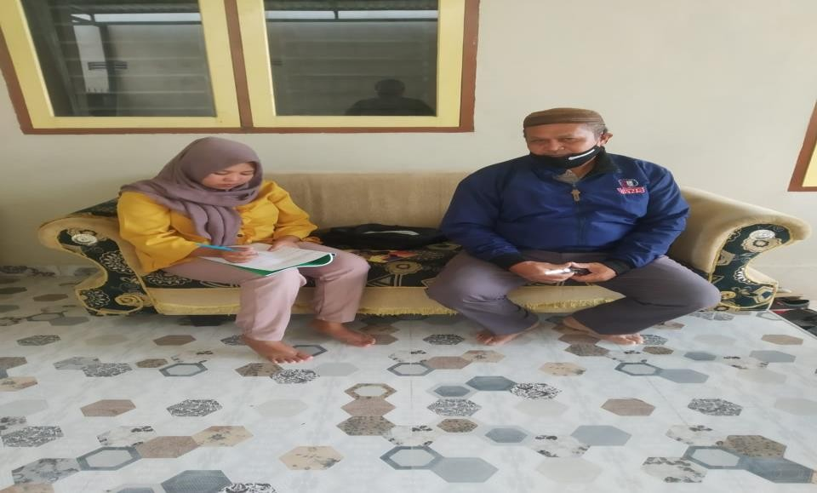

Wawancara Dengan Bapak Samsudin Lahati

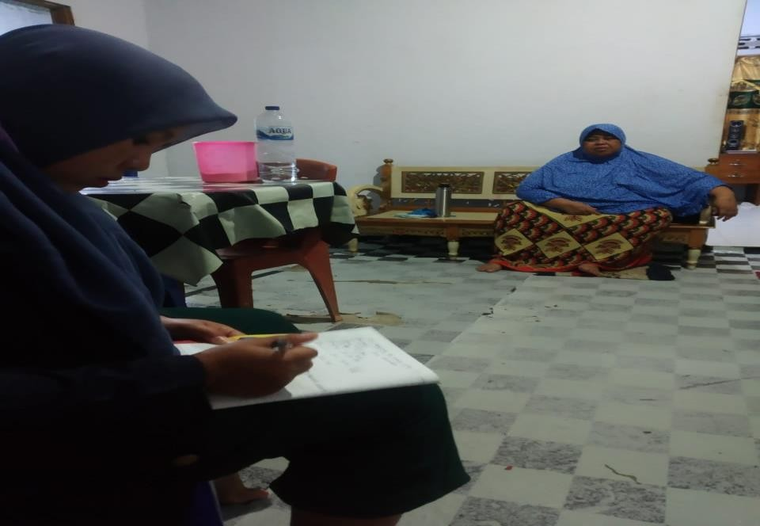

Wawancara Dengan Ibu Amna Djafar

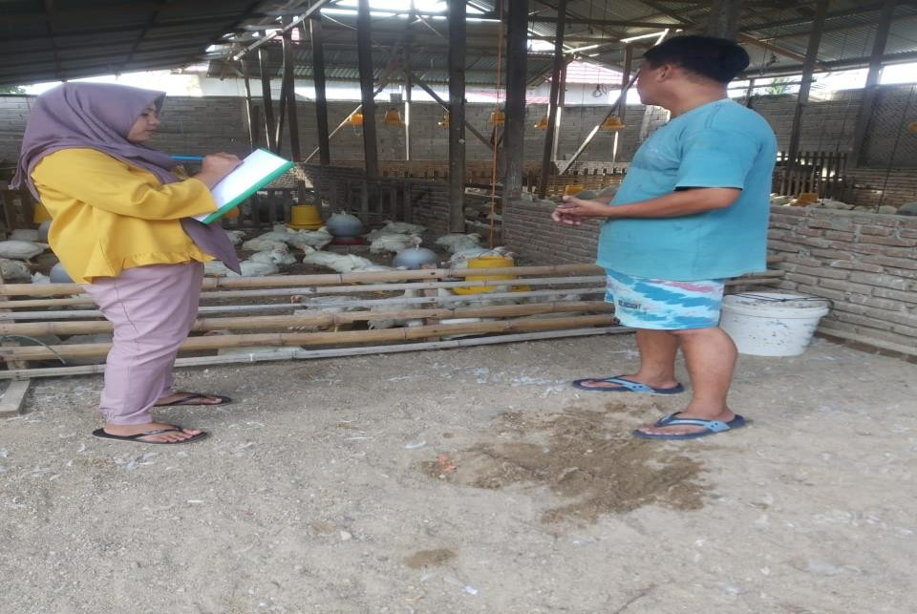

Wawancara dengan salah satu tenaga kerja Bapak Samsudin Lahati

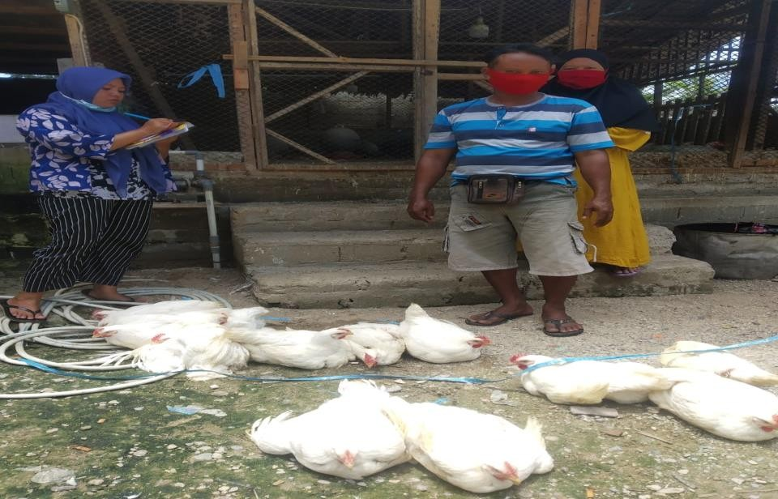

Wawancara dengan salah satu tenaga kerja ibu Maskin A Demolingo

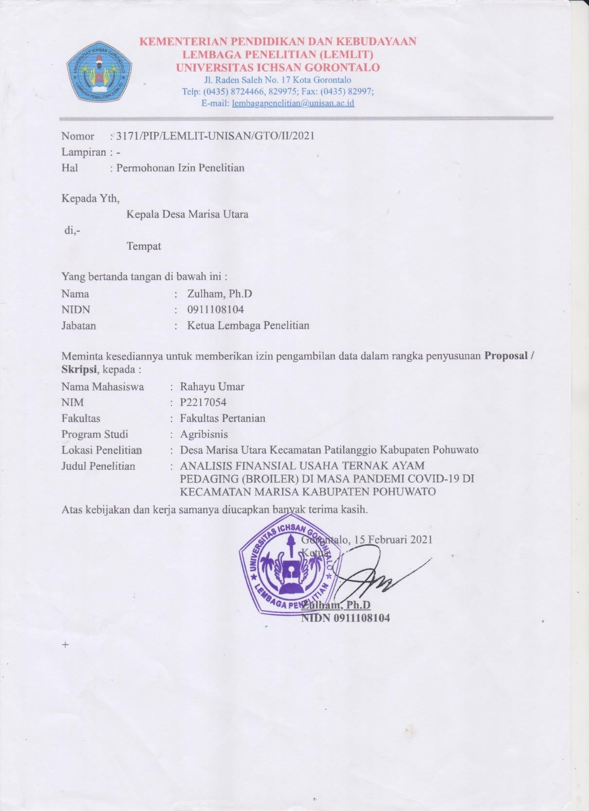

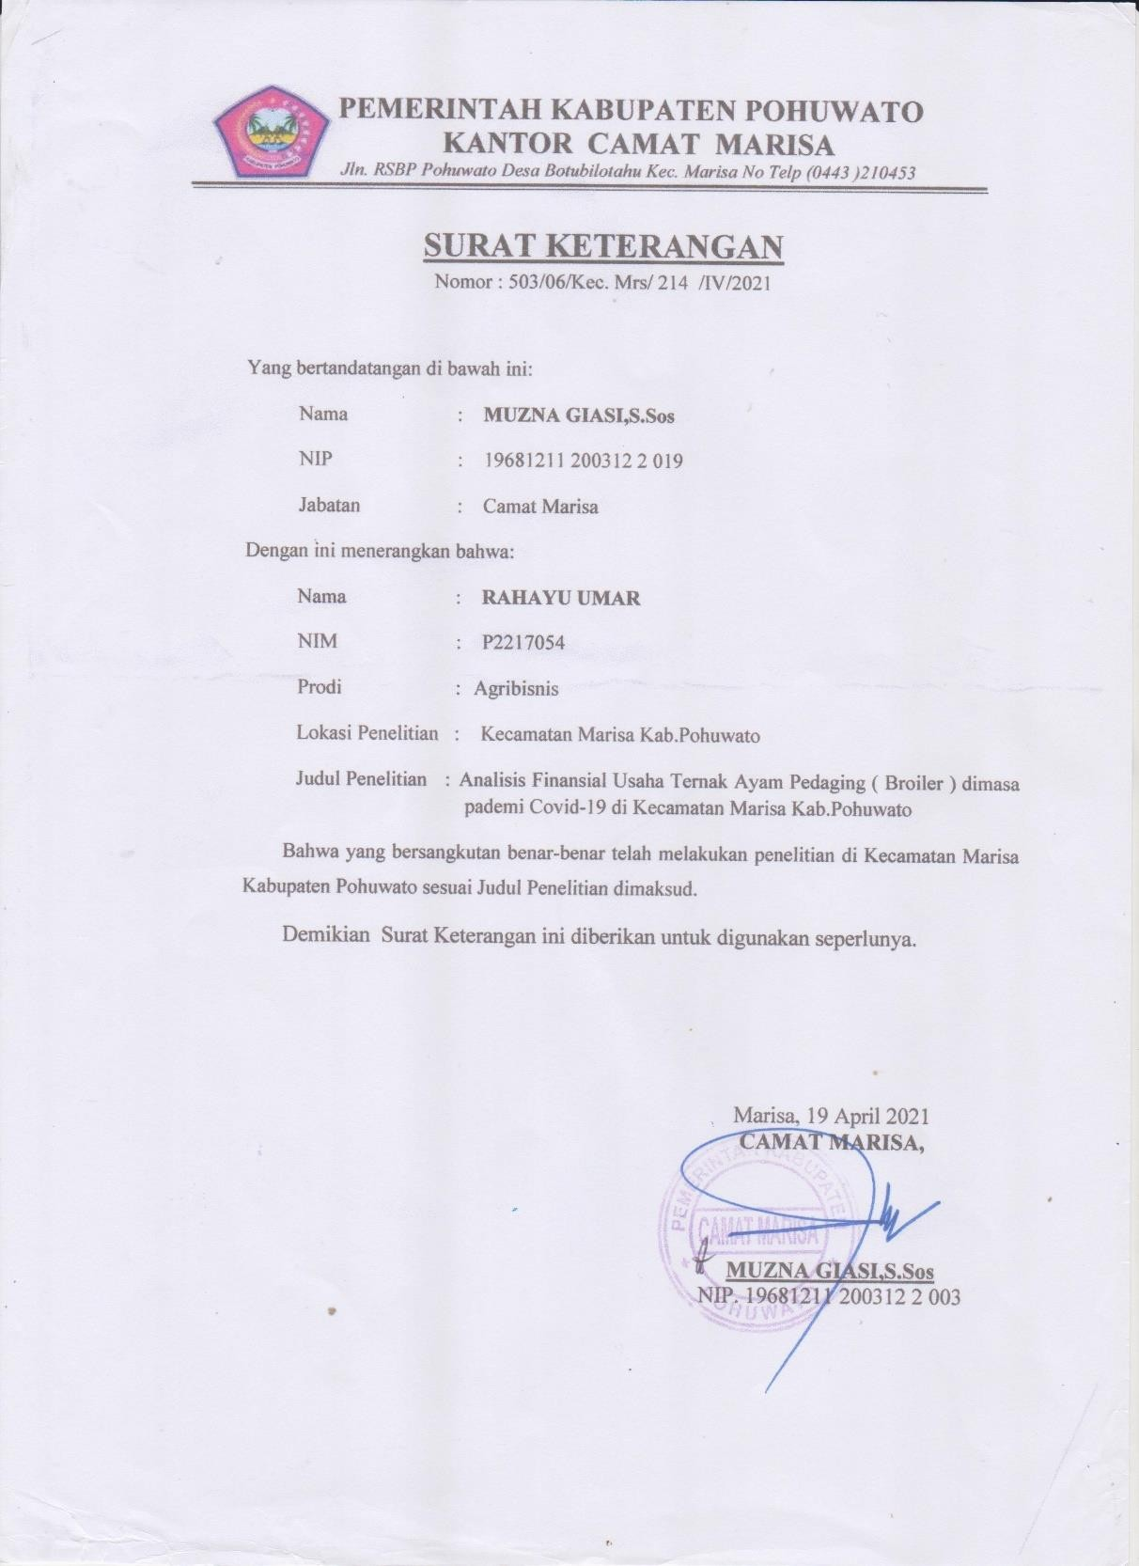

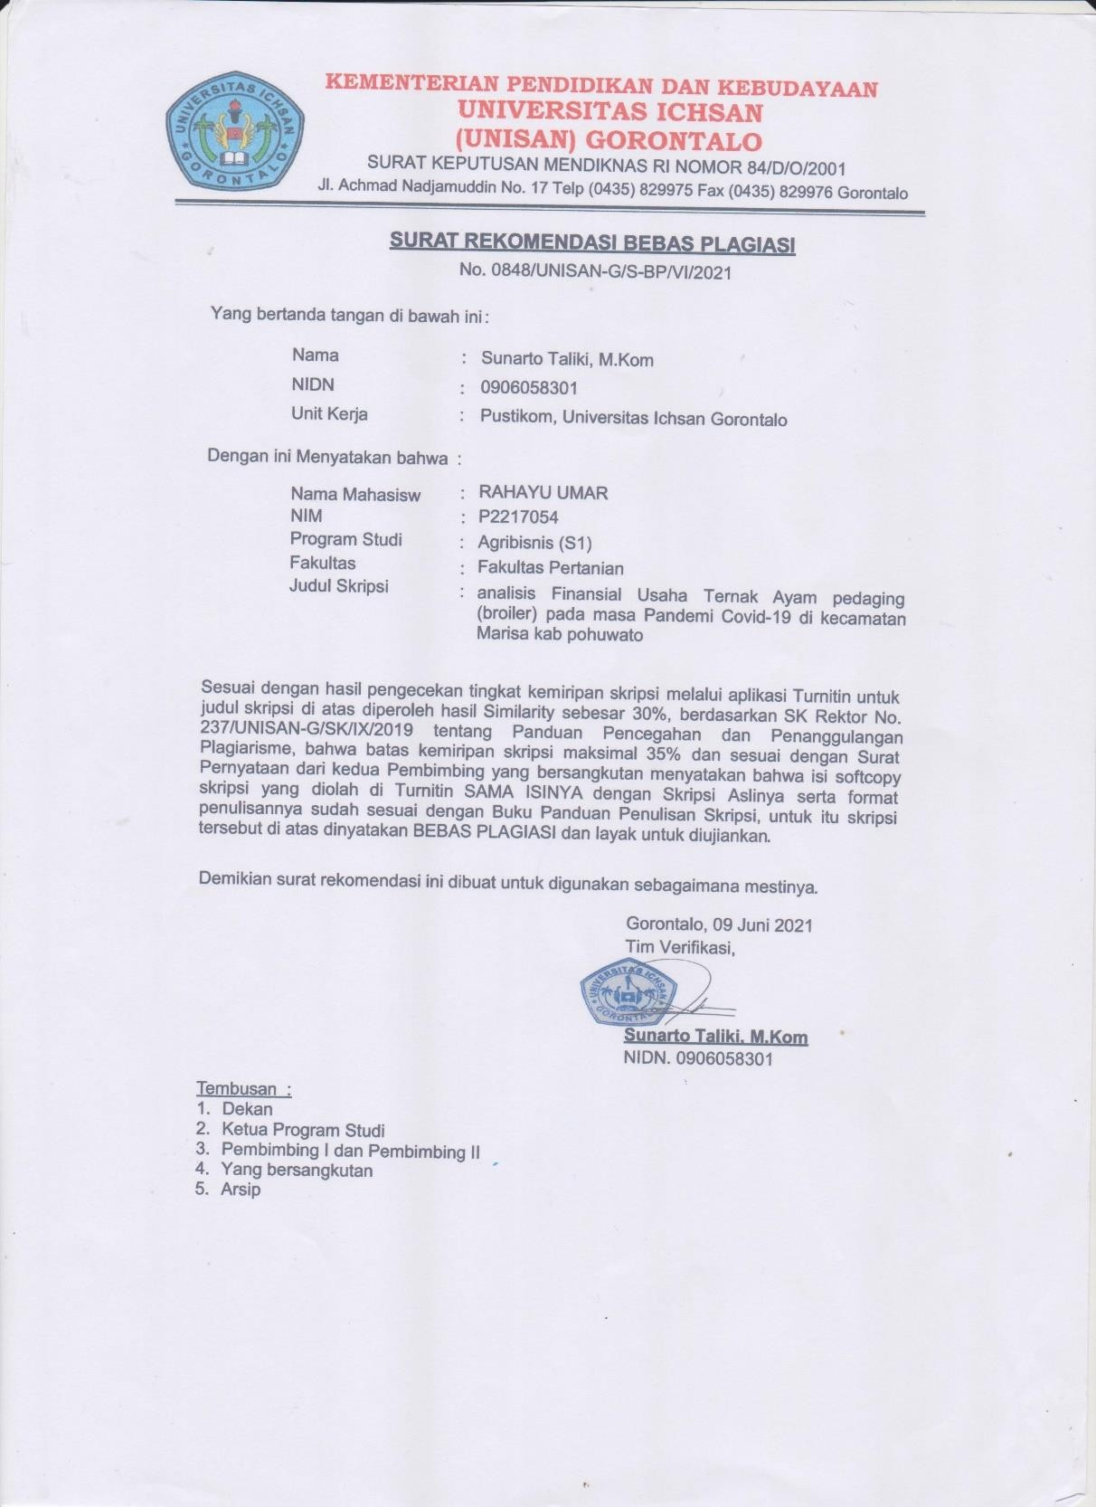

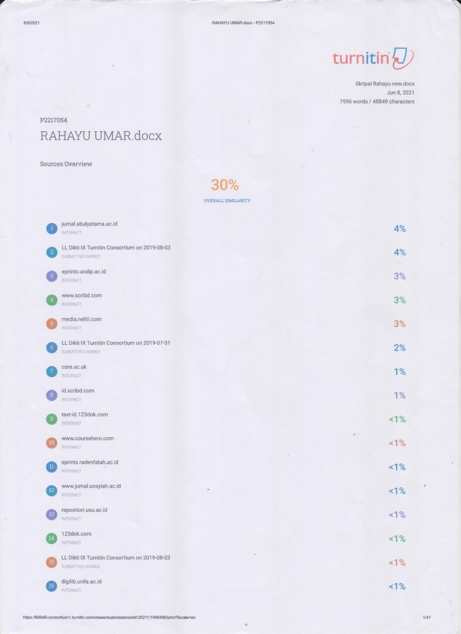

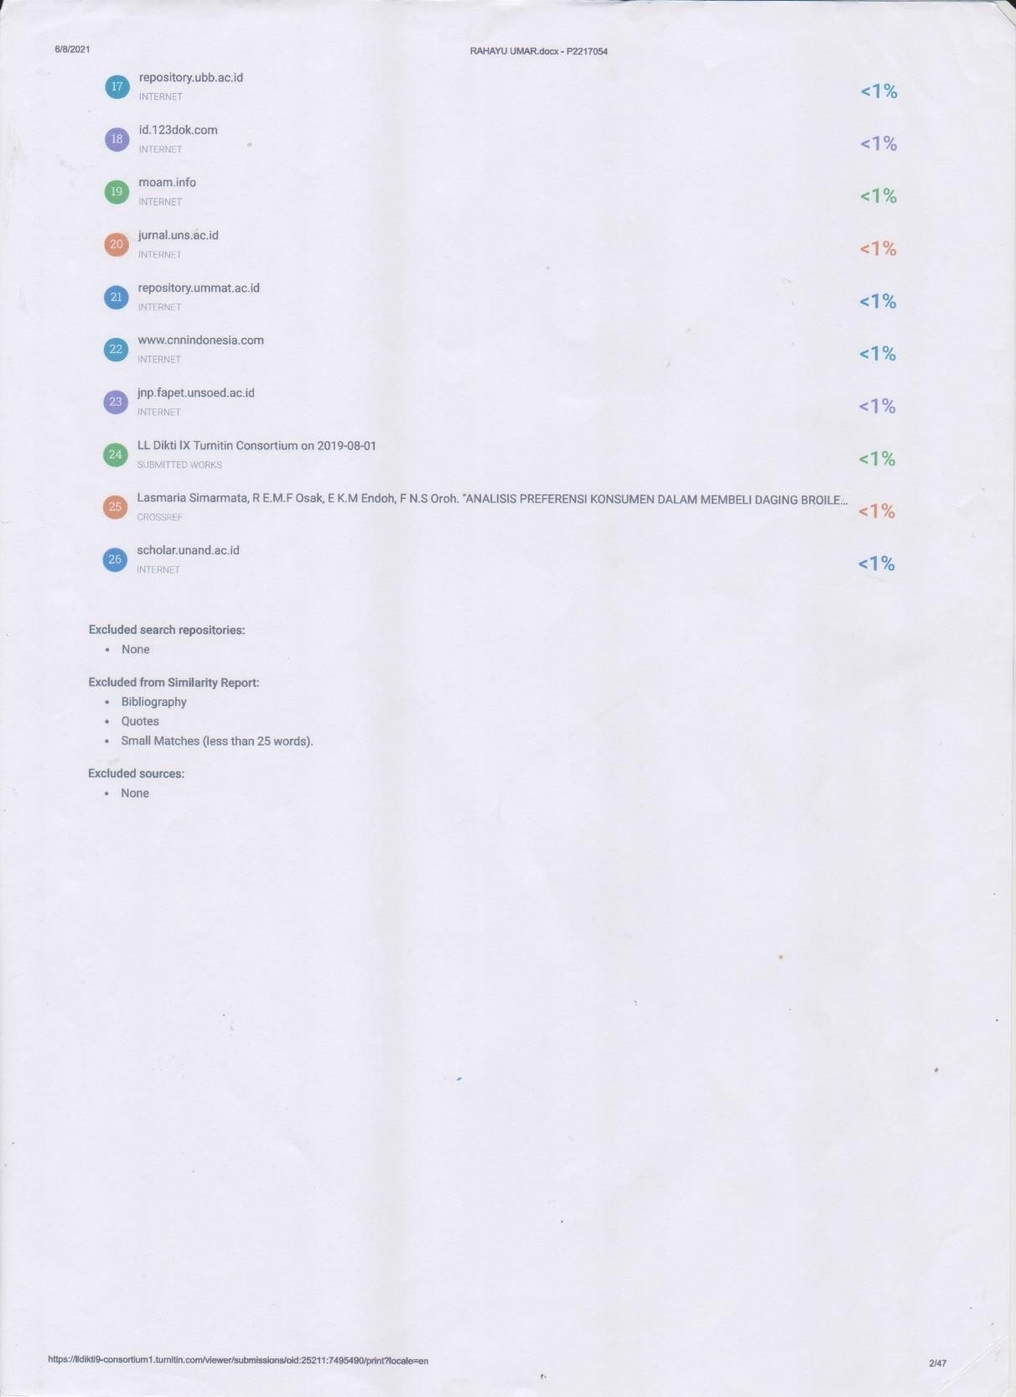

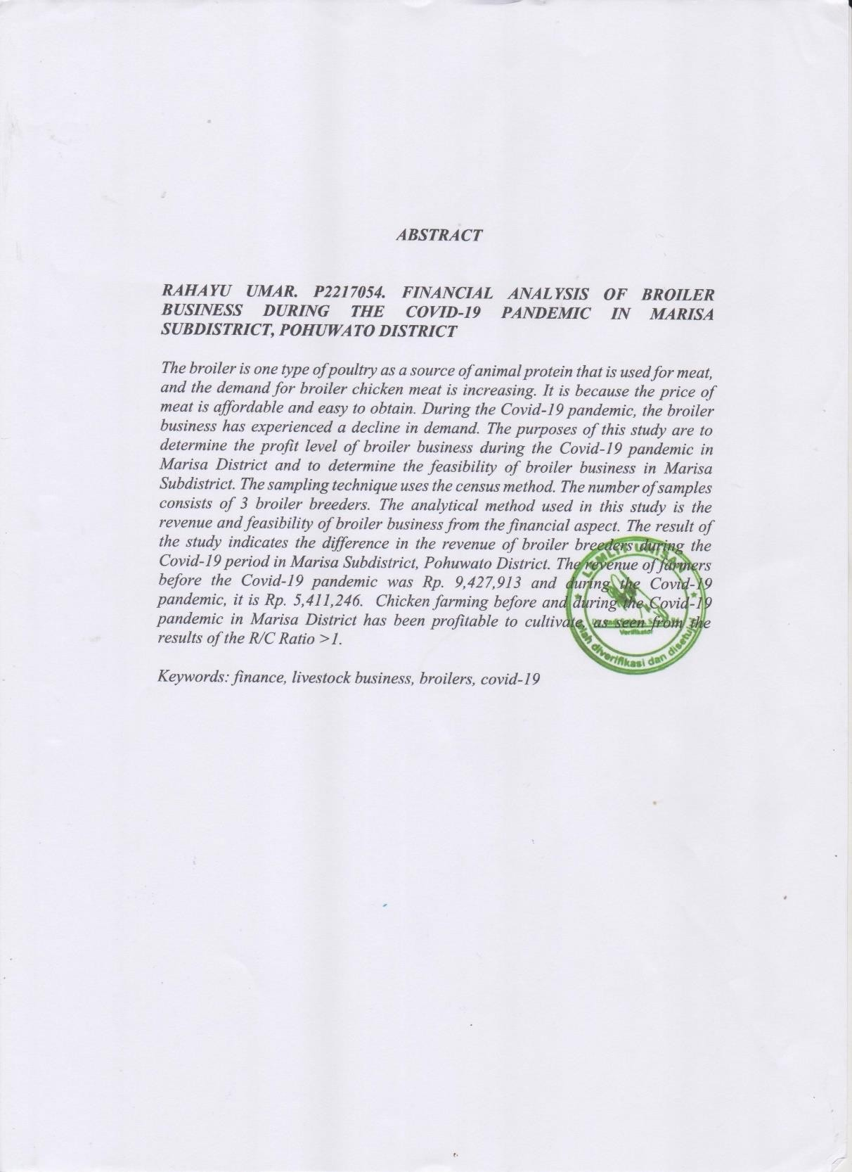

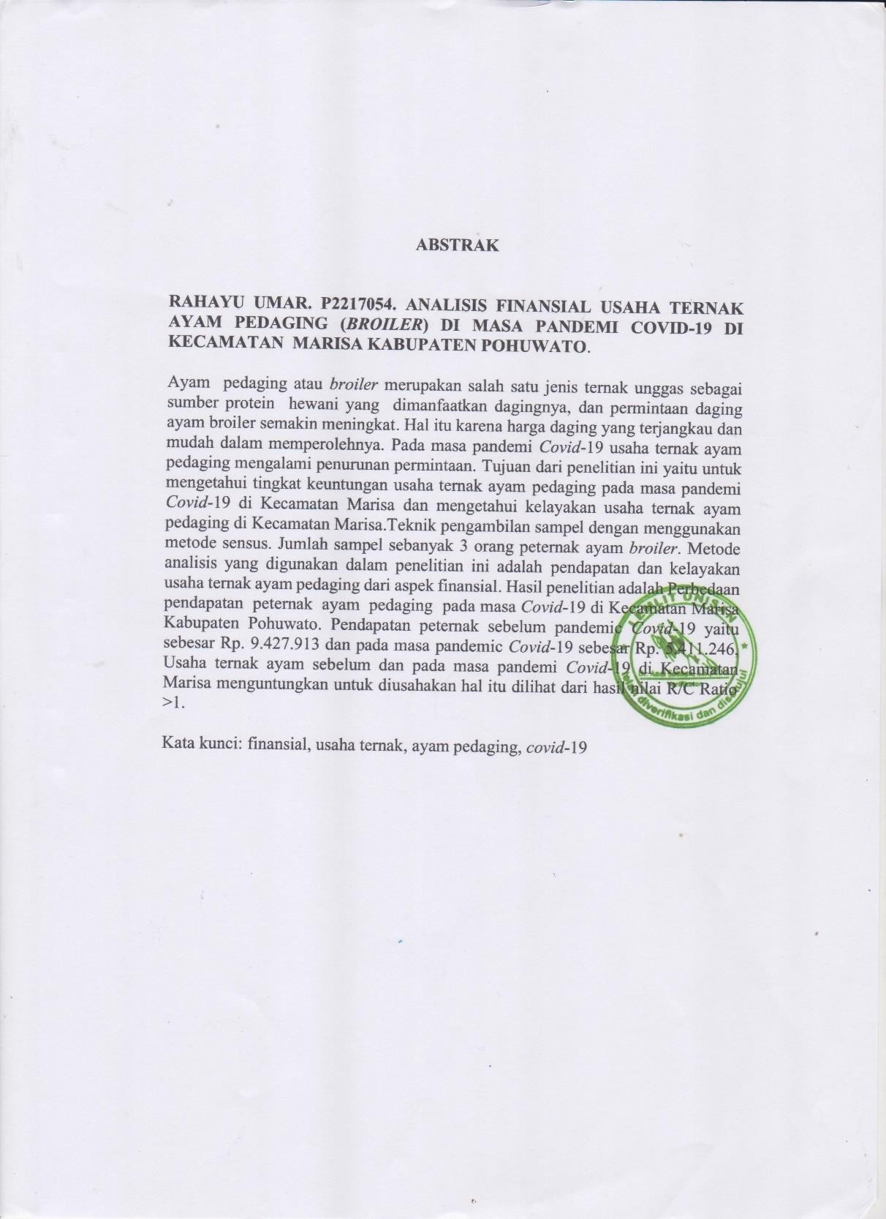

## RIWAYAT HIDUP



**RAHAYU UMAR,** lahir di Marisa, Kecamatan Marisa, Kabupaten Pohuwato, Provinsi Gorontalo pada tanggal 05 Desember 1998. Beragama Islam berjenis kelamin Perempuan dan merupakan anak pertama dari dua bersaudara pasangan dari Amin Umar dan Hasna Halusi. Pendidikan

formal yang ditempuh pada tingkat dasar diselesaiakan pada tahun 2011 di SDN DUHIADAA Kecamatan Duhiadaa, selanjutnya menyelesaikan pendidikan menengah pertama lulus pada tahun 2014 di SMPN 1 DUHIADAA Kecamatan Duhiadaa, lanjutan menengah atas di SMA N 1 BUNTULIA Kecamatan Buntulia lulusan pada tahun 2017. Pada tahun 2017 penulis melanjutkan studi S1 pada program studi Agribisnis Fakultas Pertanian di Universitas Ichsan Gorontalo.